遇见哈尔滨奔赴冰雪研学之旅

热爱冰雪 冰城研学 限定快乐
冰雪幻境 解锁零下30ºC的沸腾之旅
从北纬25°的壮乡暖韵到北纬45°的雪国冰封，
这不仅是一场地理跨度的穿越，
更是一次极致反差的成长淬炼。
我们以“南暖北寒”为天然课堂，
让孩子在短时间内亲历从喀斯特地貌的青秀灵秀到林海雪原的苍茫辽阔，
从热带瓜果的馥郁香甜到冰雕雪琢的凛冽纯净。
这种跨越数千公里的感官冲击与文化碰撞，
将打破地域认知的边界，
让“差异”成为认知世界的第一把钥匙，
让“对比”成为理解中国多元之美的生动教材。
在这里，南北不再是地图上的线条，
而是可触摸、可感知、可融入的鲜活体验，
内化为孩子胸怀天下的视野与兼容并蓄的智慧。

一、活动要点
四大吸引点
❶顶配资源矩阵：
哈工大航天馆触摸星辰 × 装甲车零距离对话雪山之王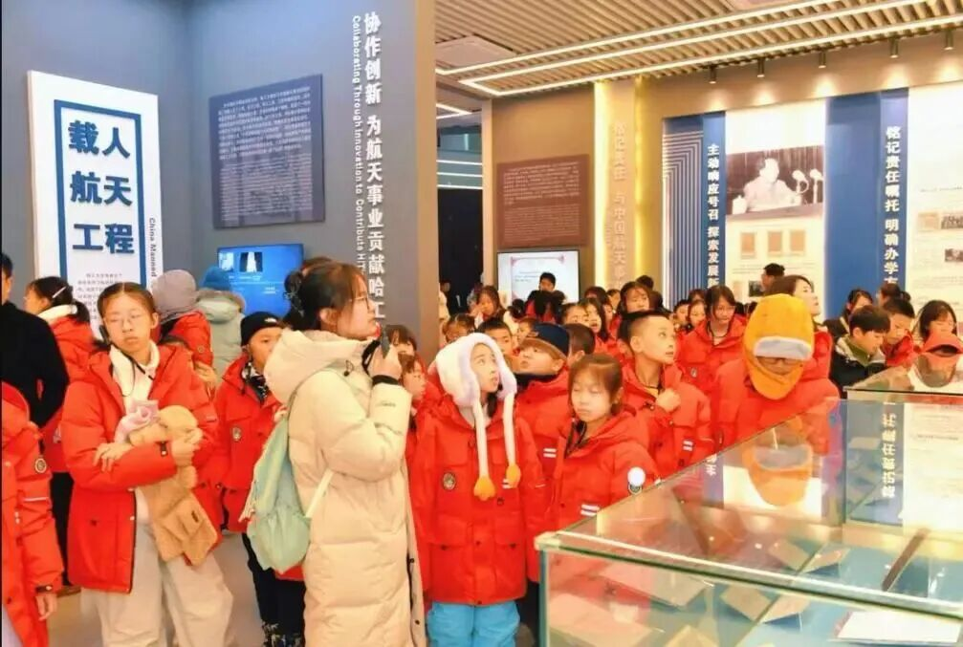
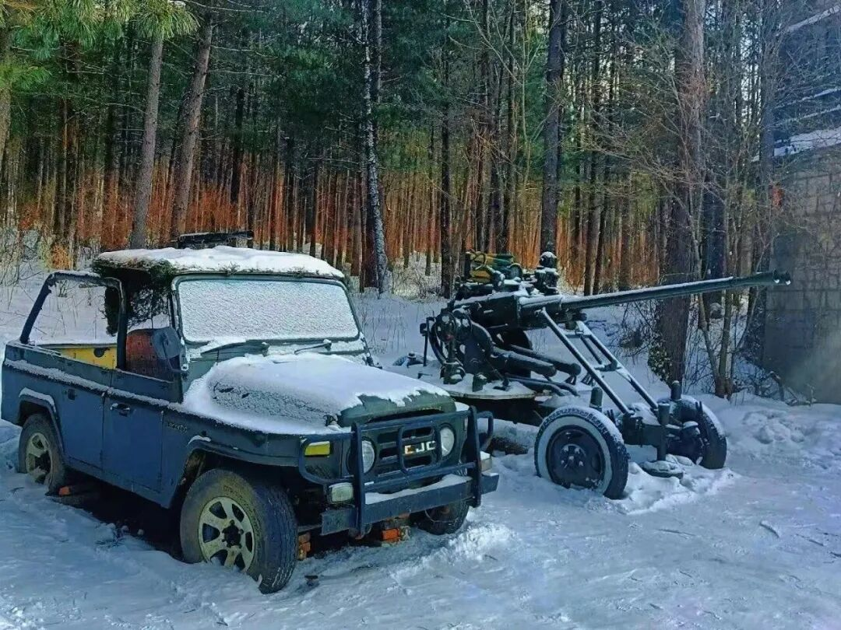
❷ 文化基因双螺旋：
中华巴洛克解码建筑史诗 × 抗联之路重燃热血基因
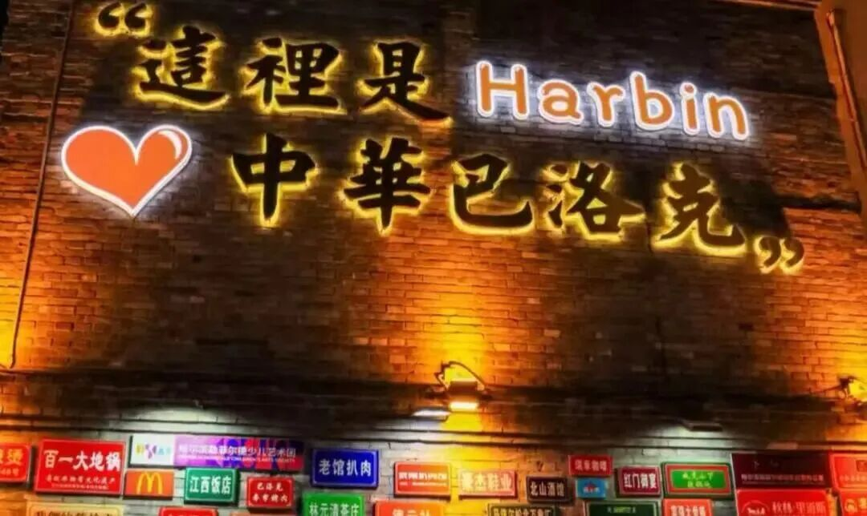

❸未来科技预演场：
工业4.0微大学体验 × 亚雪公路VR级雾凇视界
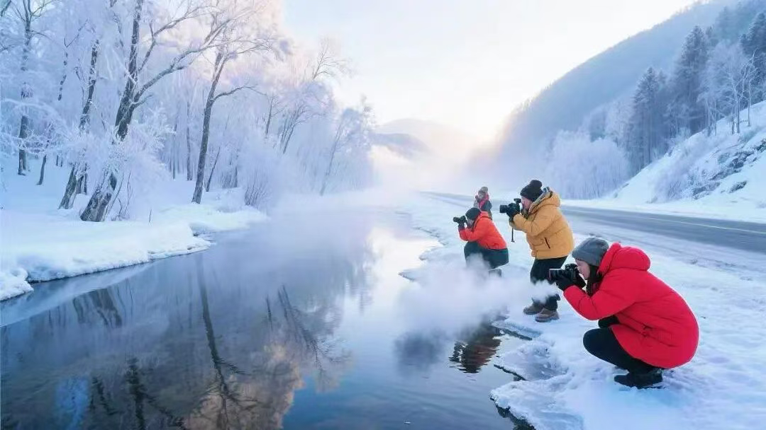

❹ 极寒守护方程式：
五维热能护盾（科学穿衣指南 ② 防滑防摔组合拳 ③ 红外体温监测 ④ 24小时守护系统 ⑤食材溯源系统 ）

五大研学目标
❶ 钢铁雄心·工业图腾
哈工大航天馆对话长征火箭，触摸“大国重器”的钢铁脊梁，种下科技报国星火。
❷ 血色记忆·历史解码
七三一罪证馆揭开黑暗史诗，抗联剿匪路重走英雄足迹，让历史成为最沉重的教科书。
❸ 野性法则·生态信仰
东北虎林园破解顶级掠食者生存算法，雾凇森林见证生态美学奇迹。
❹ 建筑诗学·文明碰撞
圣索菲亚穹顶描摹拜占庭余晖，中华巴洛克长廊凝固百年商埠风云。
❺ 冰雪极乐·勇气勋章
冰雪大世界征服20米极光摩天轮，亚布力雪场解锁肾上腺素狂欢公式。

五大亮点
❶ 高校教授亲授
哈工大导师解密航天黑科技 × 东北虎专家传授野保秘籍
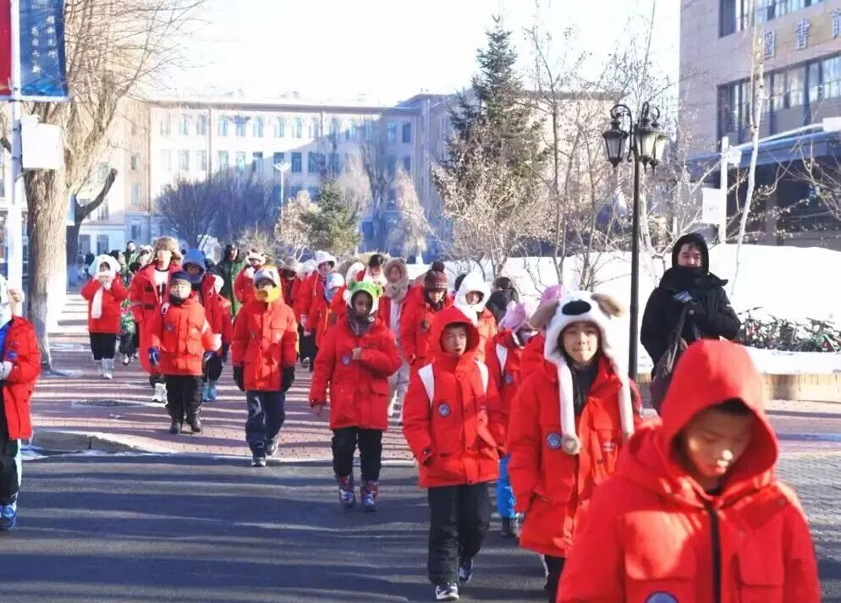

❷ 现象级场景库
装甲车观虎×抗联剿匪实景×零下30℃冰雪元宇宙
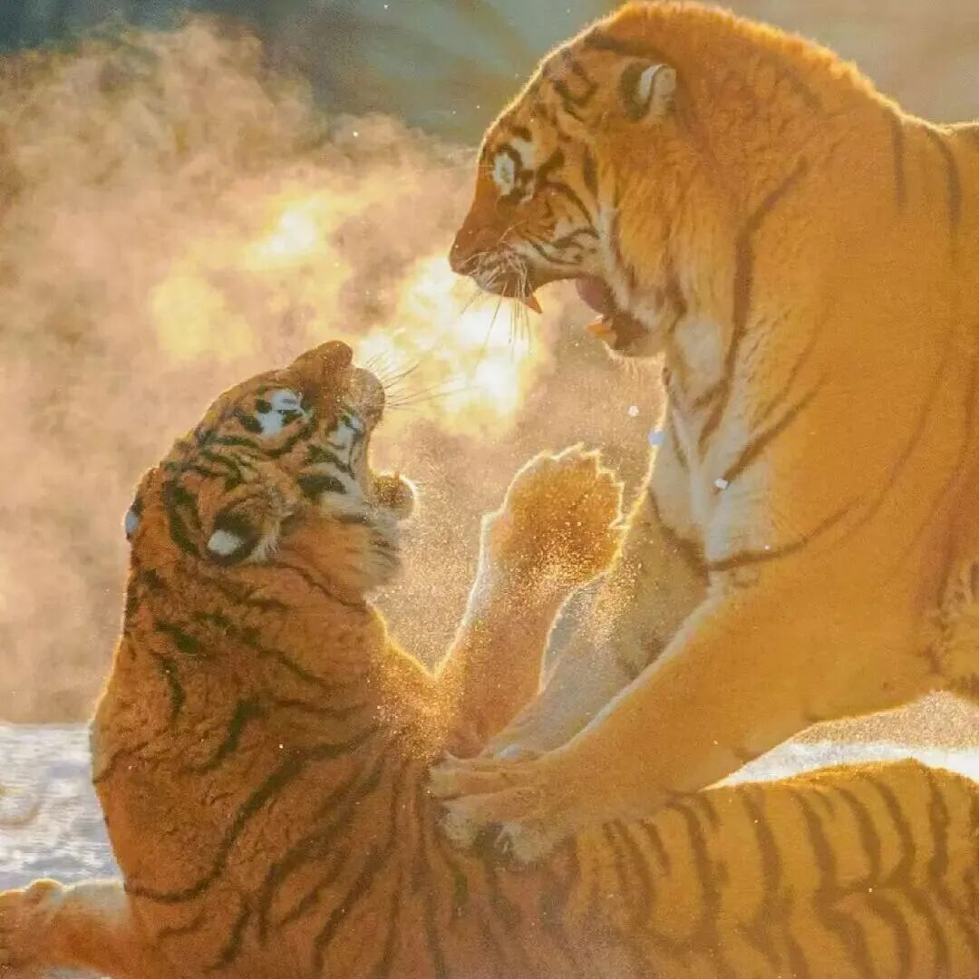

❸ 文化双生图腾
中东铁路桥工业史诗 × 雪乡木刻楞童话美学
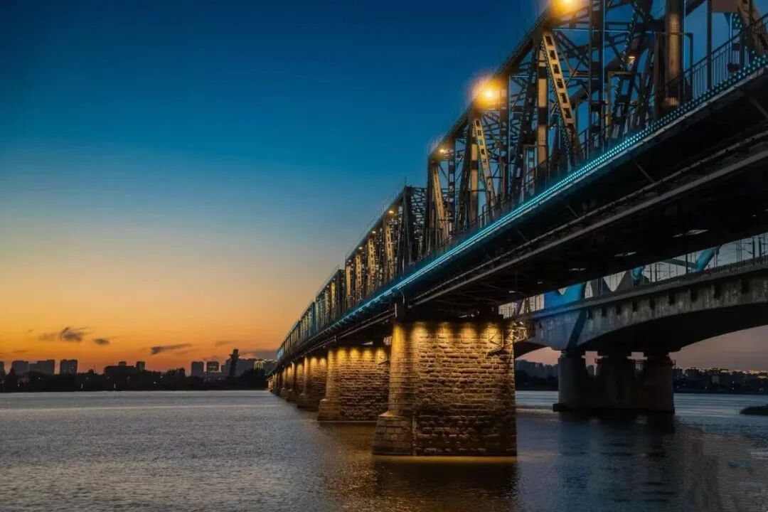

❹ 独家记忆载体
抗联精神勋章+航天梦想证书


❺ 味觉革命现场
铁锅炖江湖×百财饺子宴，舌尖丈量北纬45°
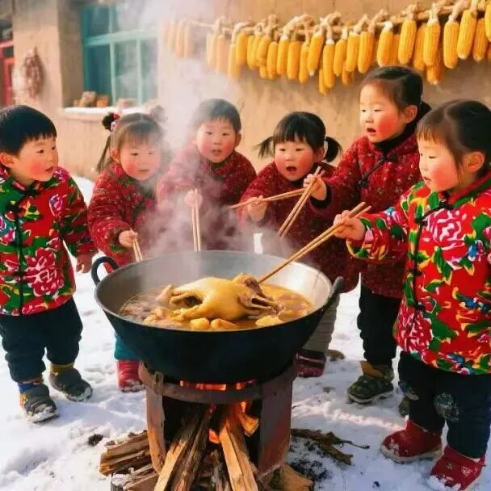

二、活动详情预览
DAY1-2｜集结·向冰城启航
上午：广西集结号
于出发站集合，
搭乘Z396次列车整装待发，
开启冰城之旅
南宁站发车时间：8:17
柳州站发车时间：11:23
桂林站发车时间：12:56
破冰互动认识新伙伴，
在欢声笑语中搭建同行友谊桥梁
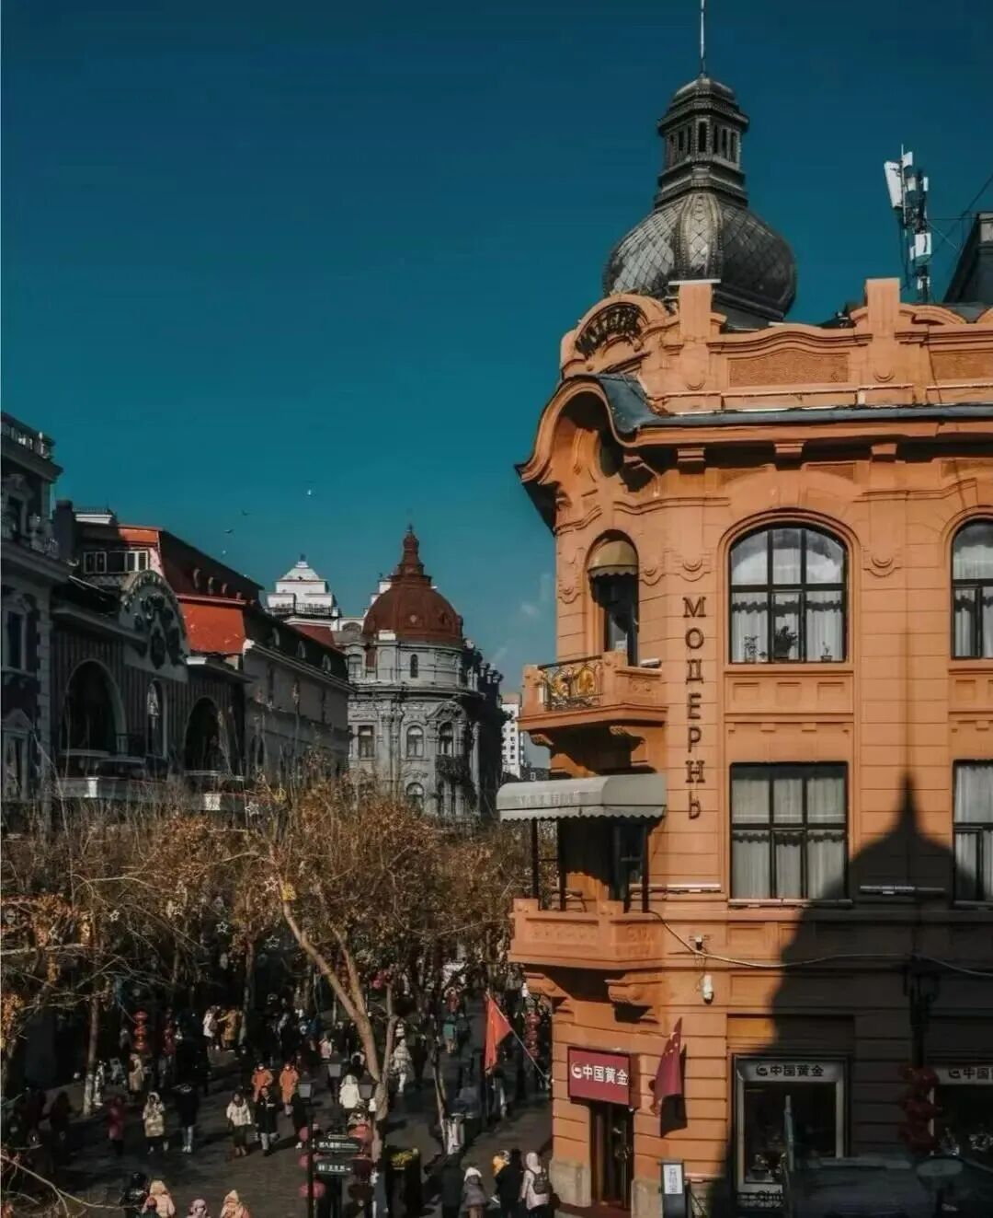

途中：移动的冰城预习课·尔滨初见礼
开启「移动课堂」，
沉浸式学习异域冰雪文化，
提前解锁冰城故事
开展SEL社会情感技能游戏体验，
在互动中提升协作与共情能力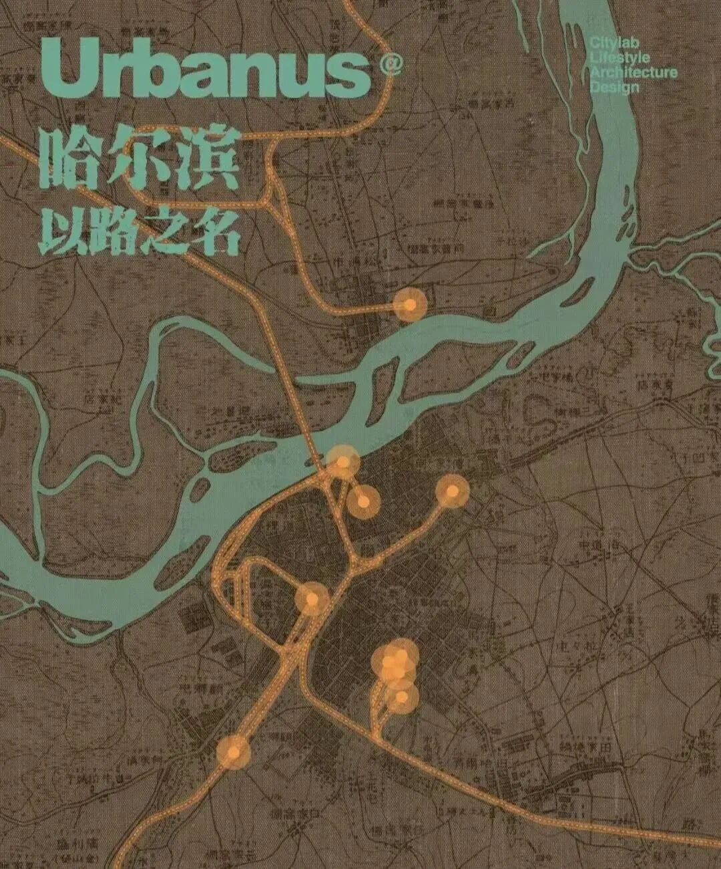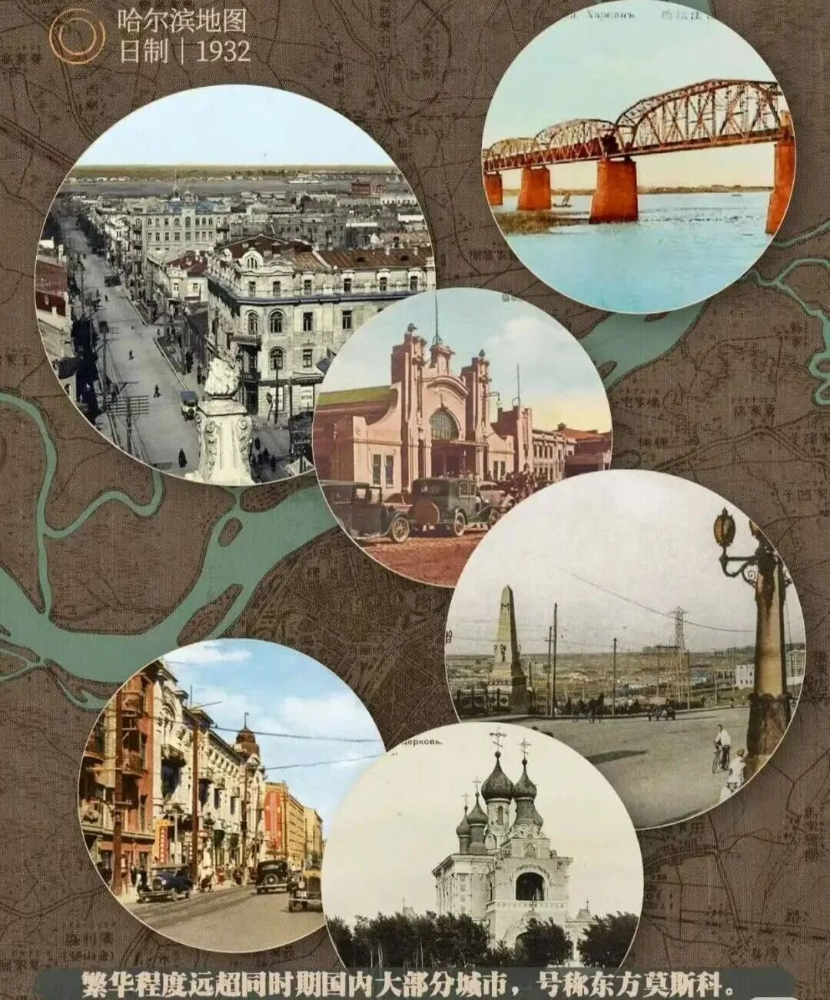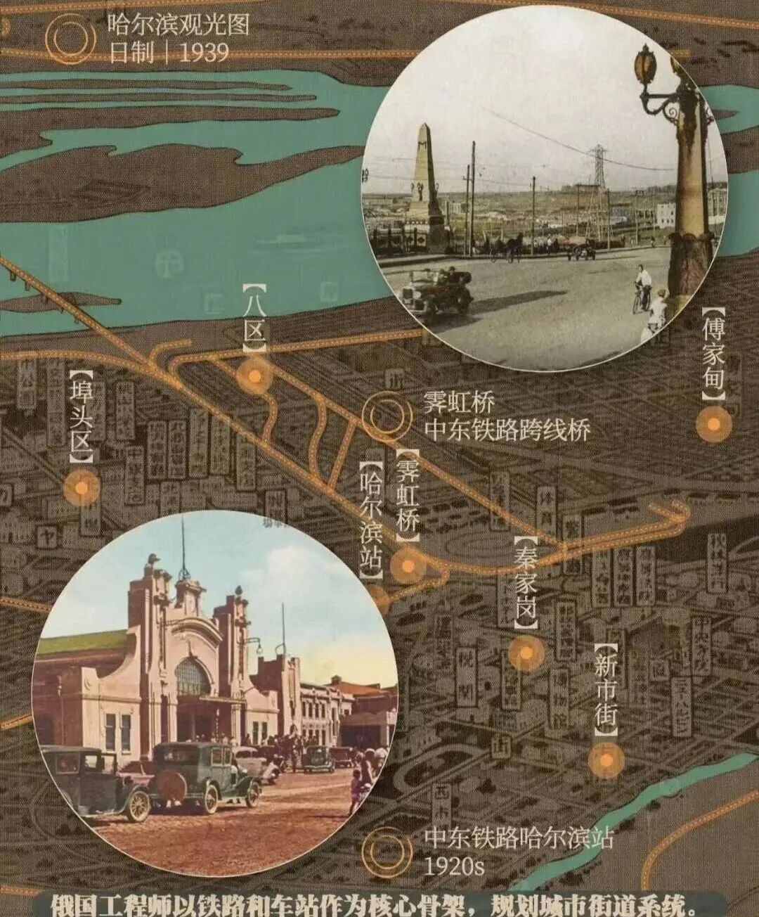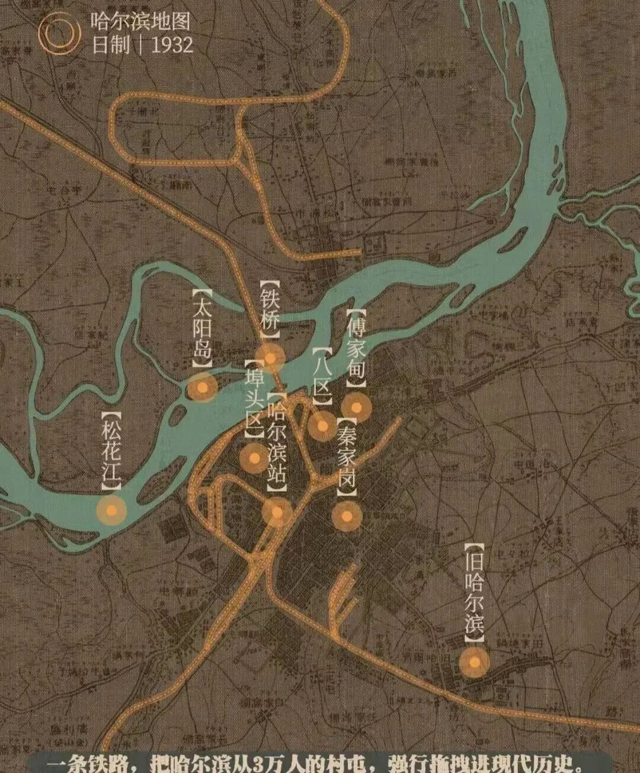

到达：东北重要铁路枢纽—长春站
专车接站前往酒店有序办理入住，
为次日冰城探索养精蓄锐
(实际行程与时间以出团通知书为准)
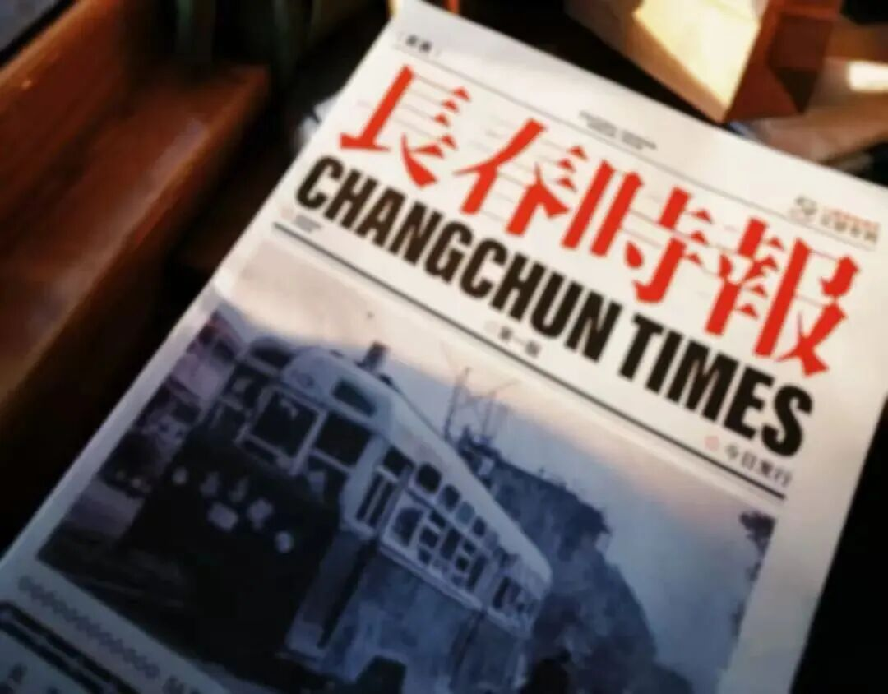

DAY3｜启幕·冰城密钥
上午：长春-哈尔滨
专车前往哈尔滨集合，完成签名签到仪式。

下午：哈尔滨城市规划展示馆
参观哈尔滨规划展览馆，探寻龙江历史、现在与未来的发展脉络。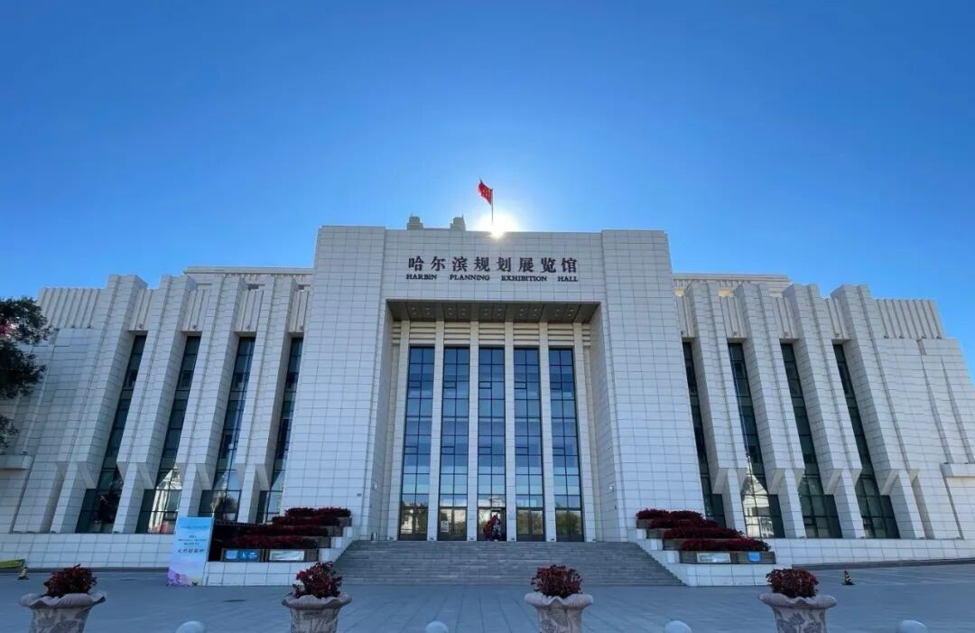
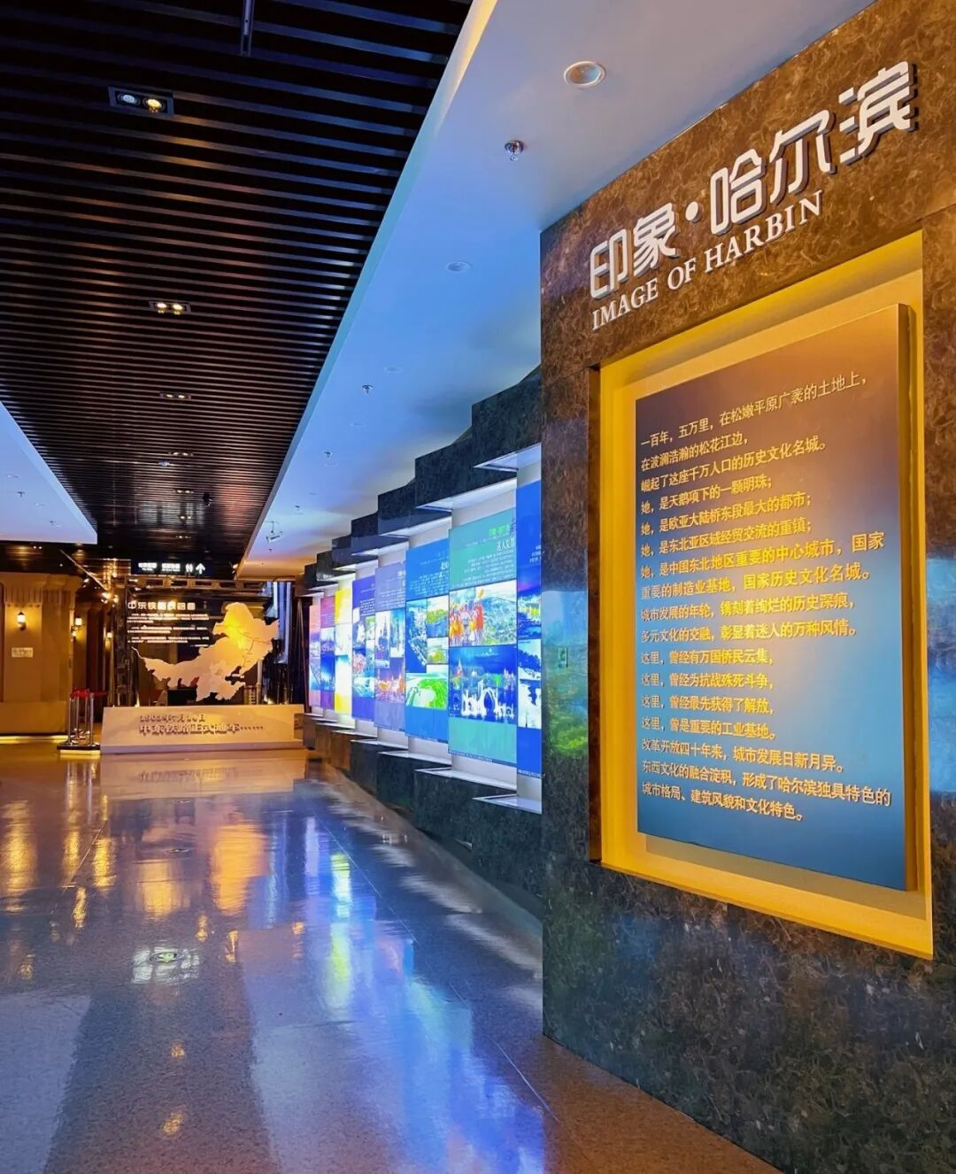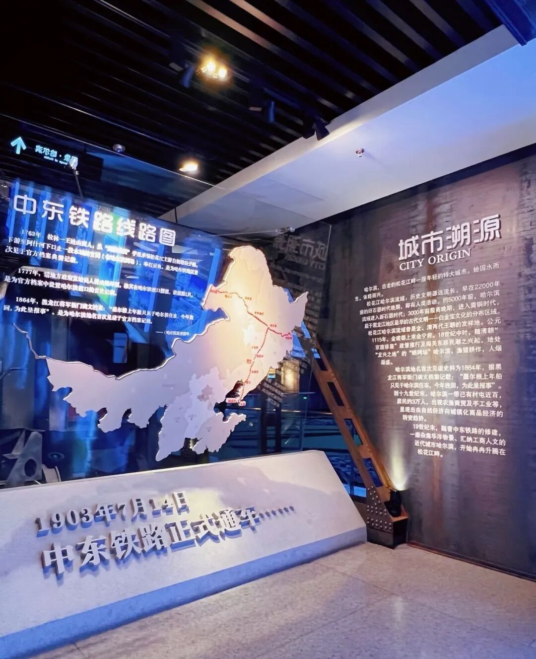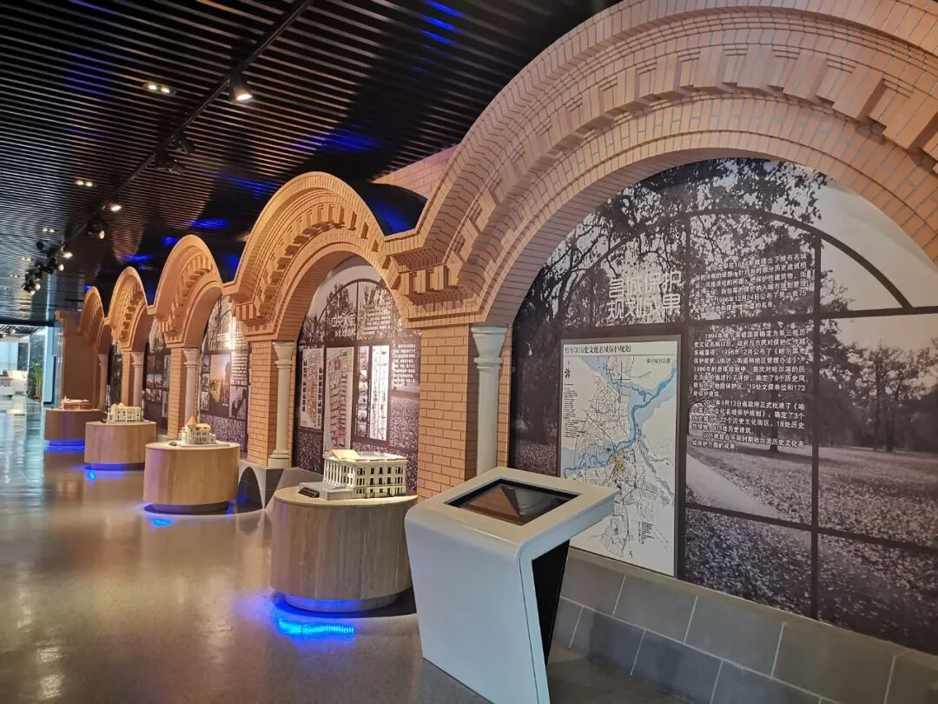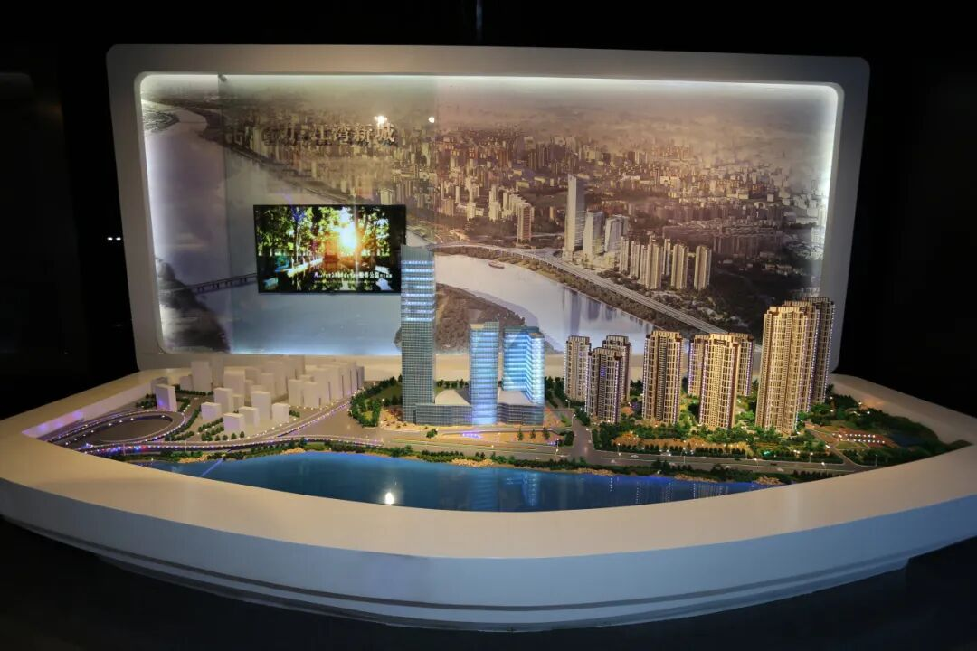

中央大街
中央大街面包石弹奏异国音符，
圣索菲亚穹顶垂落拜占庭月光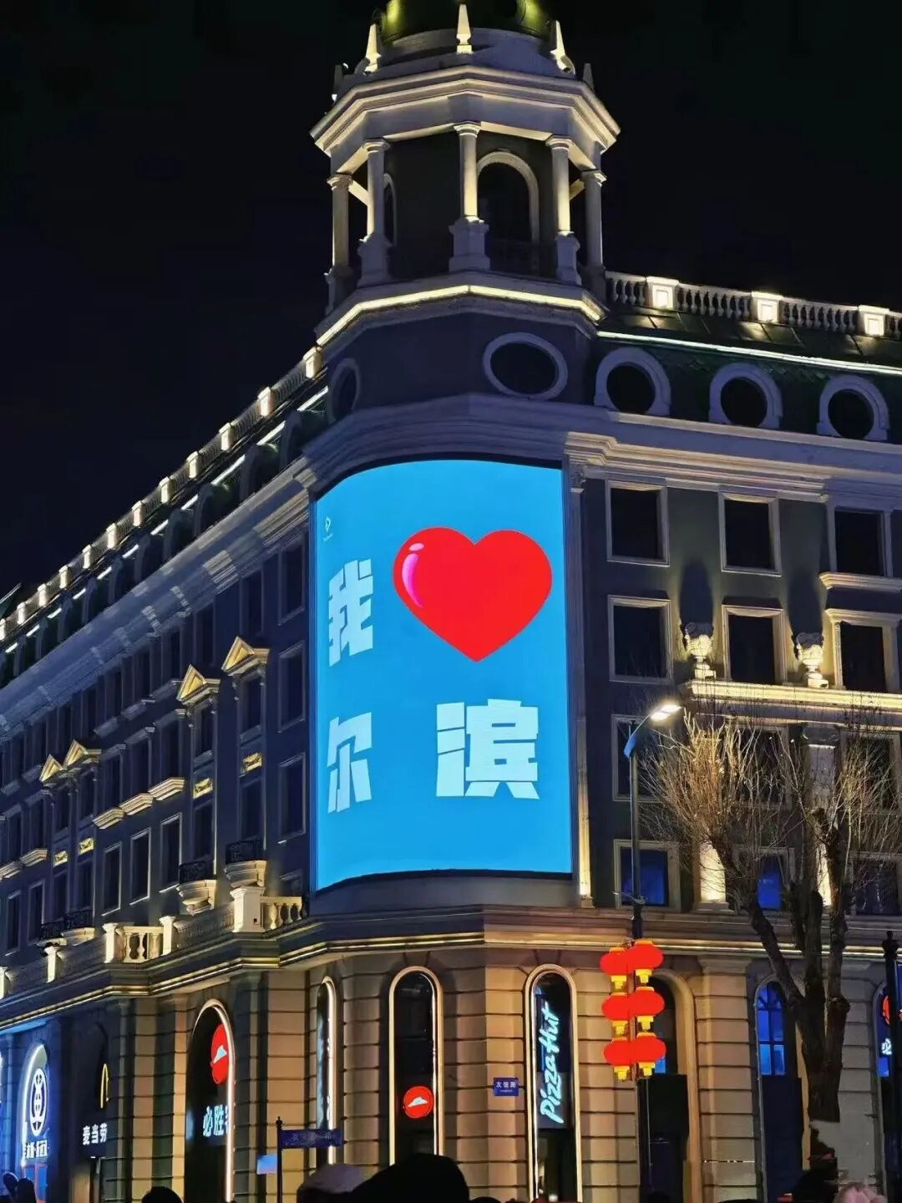
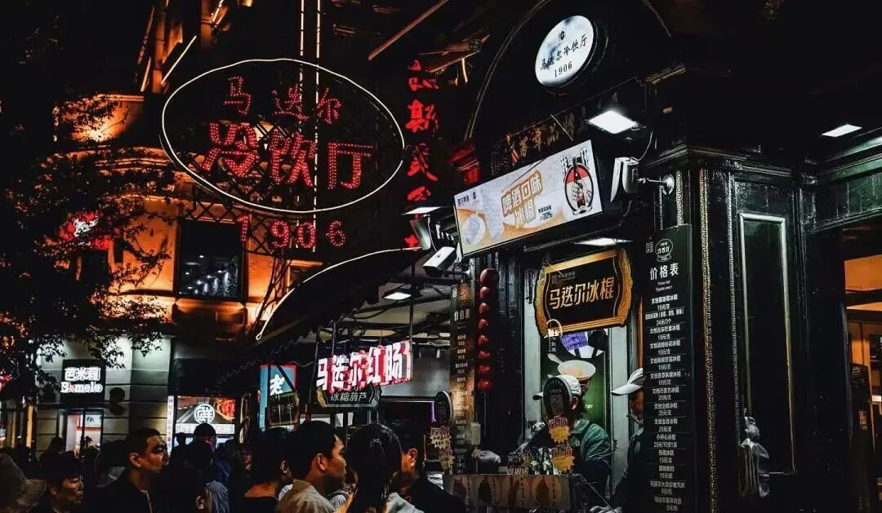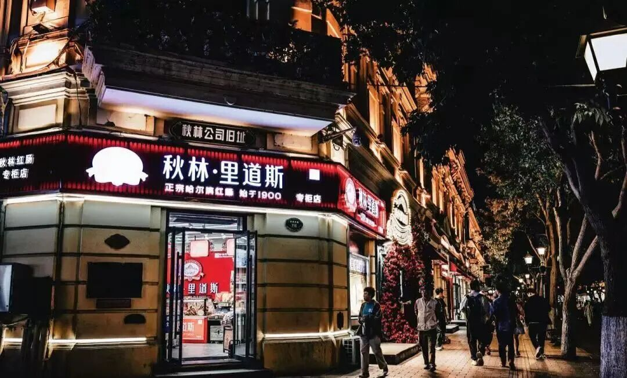

防洪塔铭刻抗洪史诗，
中东铁路桥钢铁筋骨诉说城市起源。
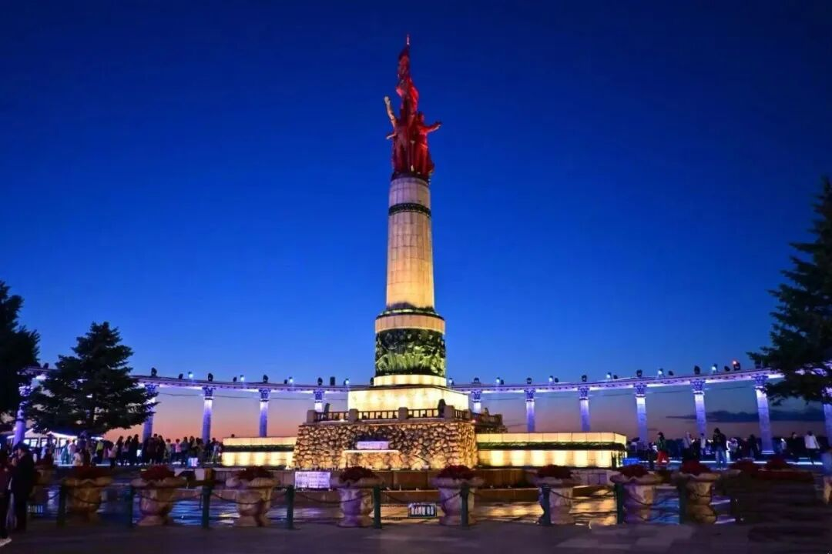
“每一块冰砖都是时光的琥珀，每一道铁轨都是文明的动脉”。

DAY4｜狂飙·雪境双生
上午：【亚布力肾上腺素工厂】
漫步雪场，雪道、松枝、缆车支架上，
零星的白雪如同点点繁星，
虽未厚积，却已勾勒出冬日的静谧与美好。
这飘雪，仿佛是冰雪世界寄来的邀请函，
轻轻叩响每位雪友的心扉。
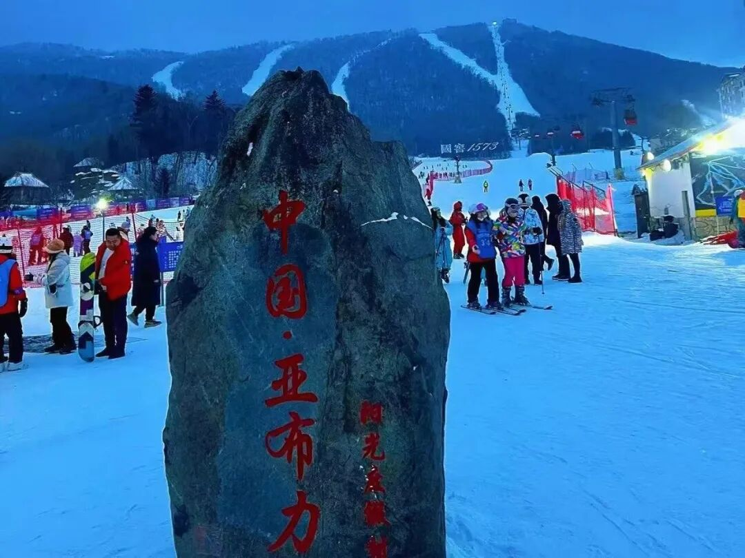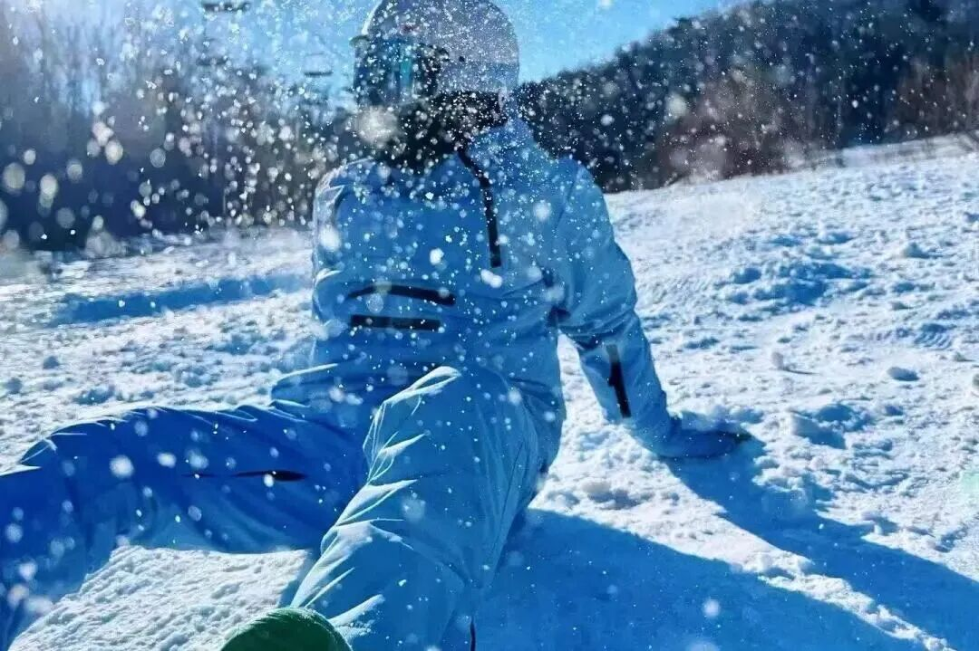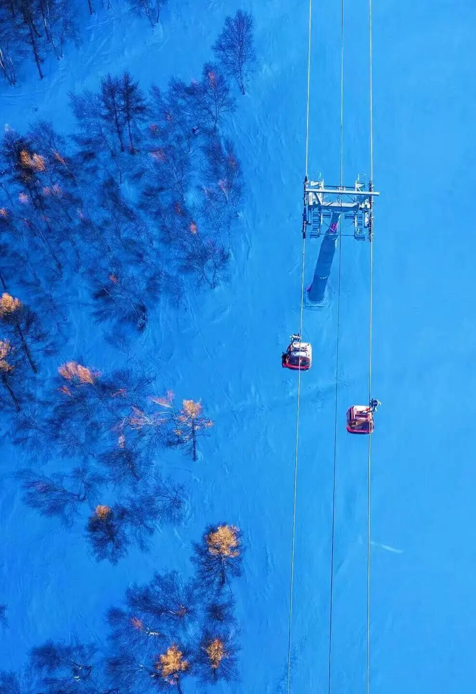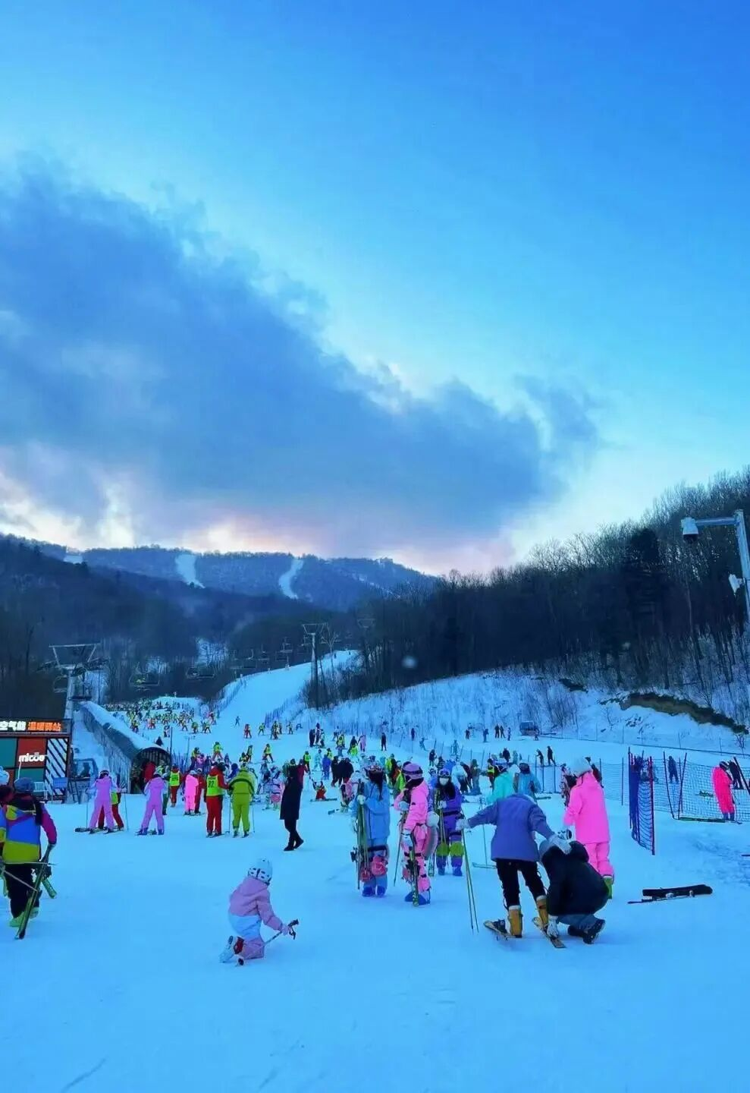
雪圈划破极寒，冰嘎旋转童年，
雪地拔河笑声震落松枝积雪。
“让心跳成为计量快乐的单位，
让冰渣沾满睫毛成为勇者勋章”。
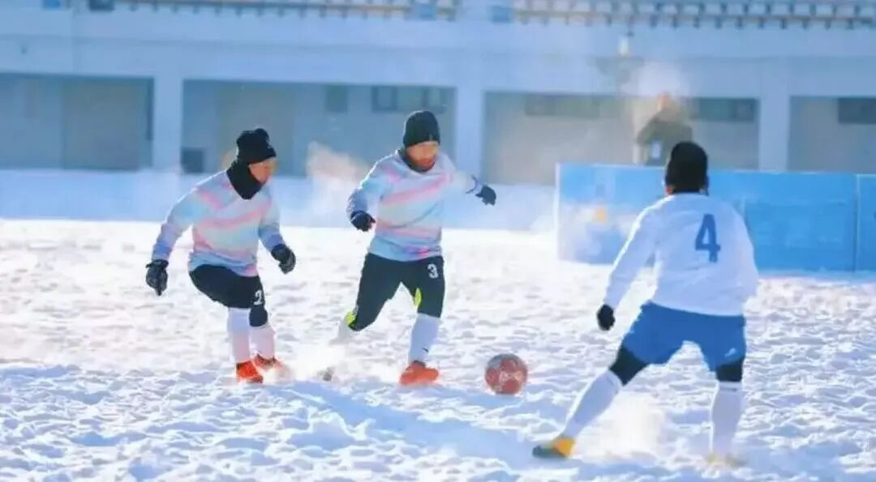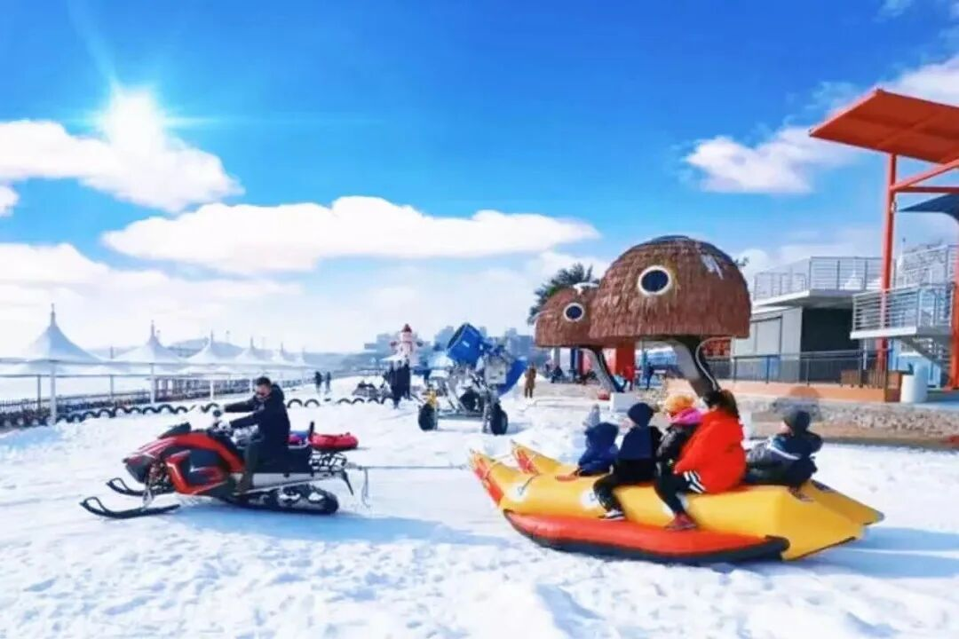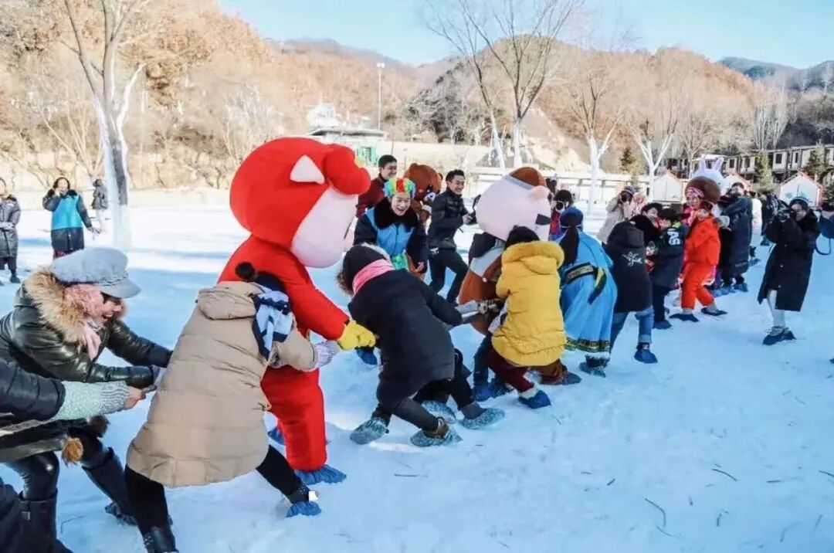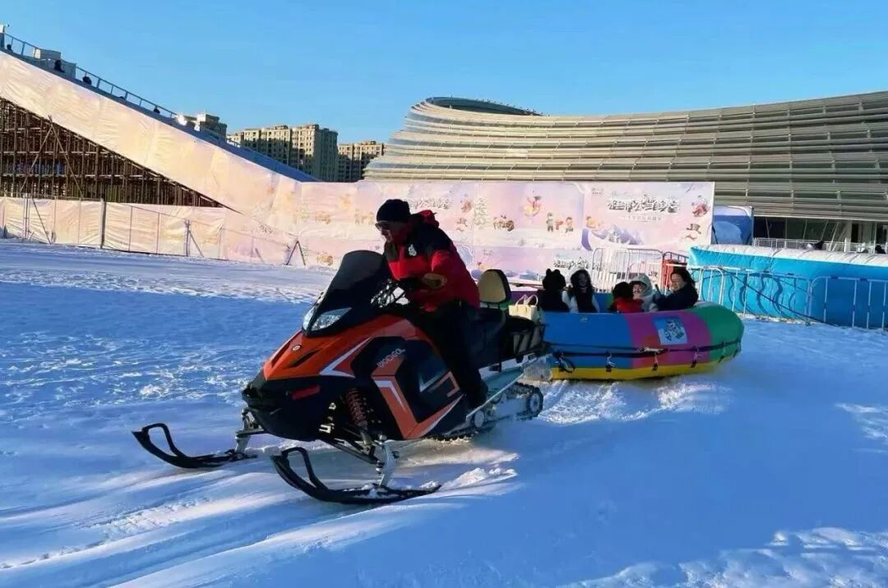

下午：【亚雪公路幻境穿梭】
贯穿龙江雪文化景观的亚雪公路 -
亚雪最美高山雾凇奇观
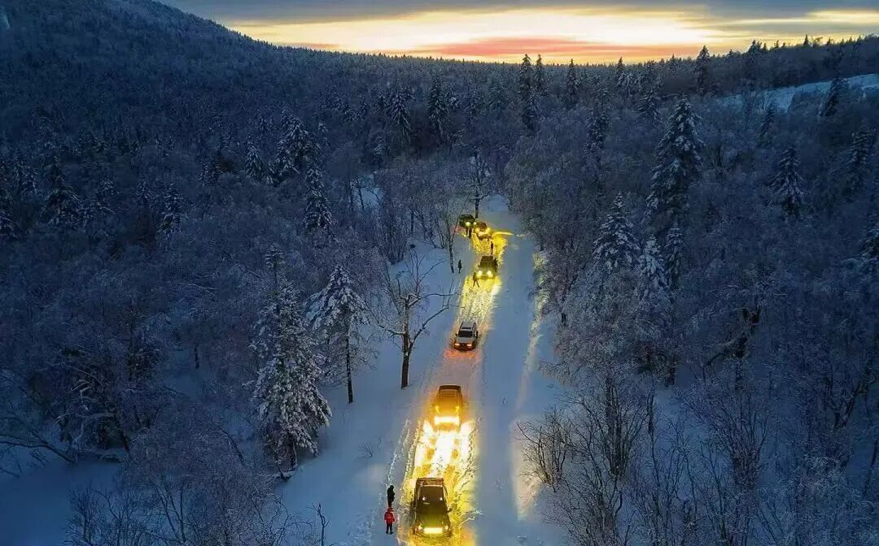
“车轮碾过冰雪谱写的五线谱，林海雪原是上帝撒落的碎钻”。
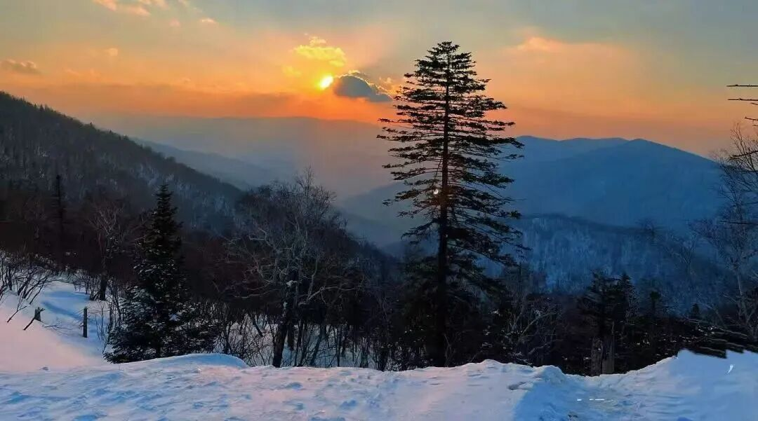

晚上：【雪乡幻夜启示录】
探访童年记忆狗熊岭 -寻觅北国秘境
冰雪雕琢的梦幻画卷 -参观木刻楞建筑群
漫步雪韵大街 -游览梦幻家园
“推开木刻楞房门，
宫崎骏的雪精灵正在壁炉旁等候”。
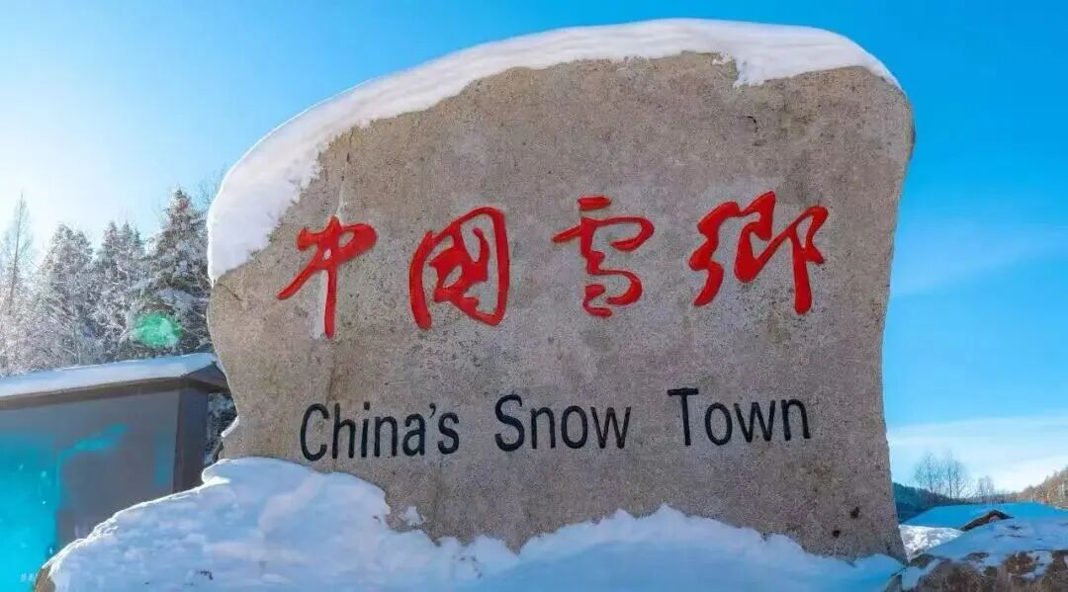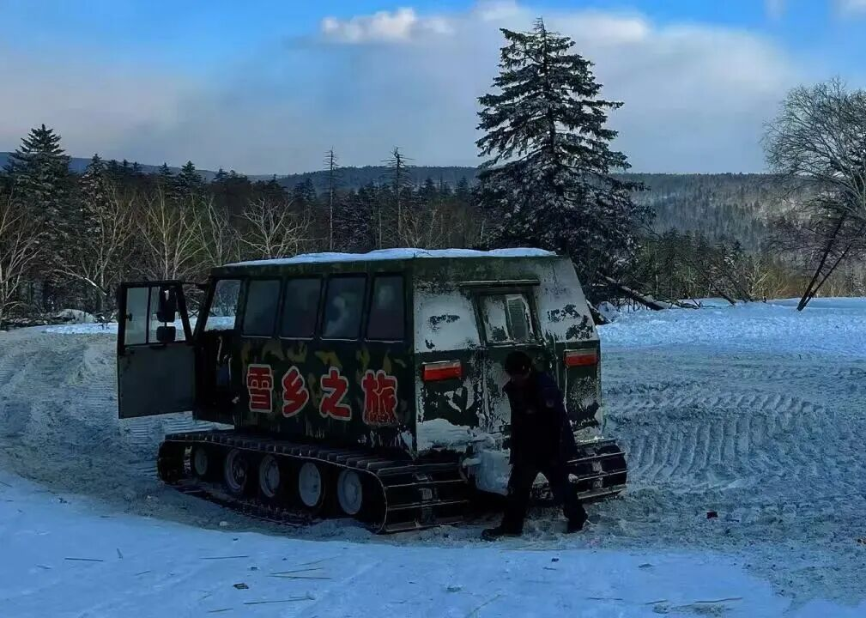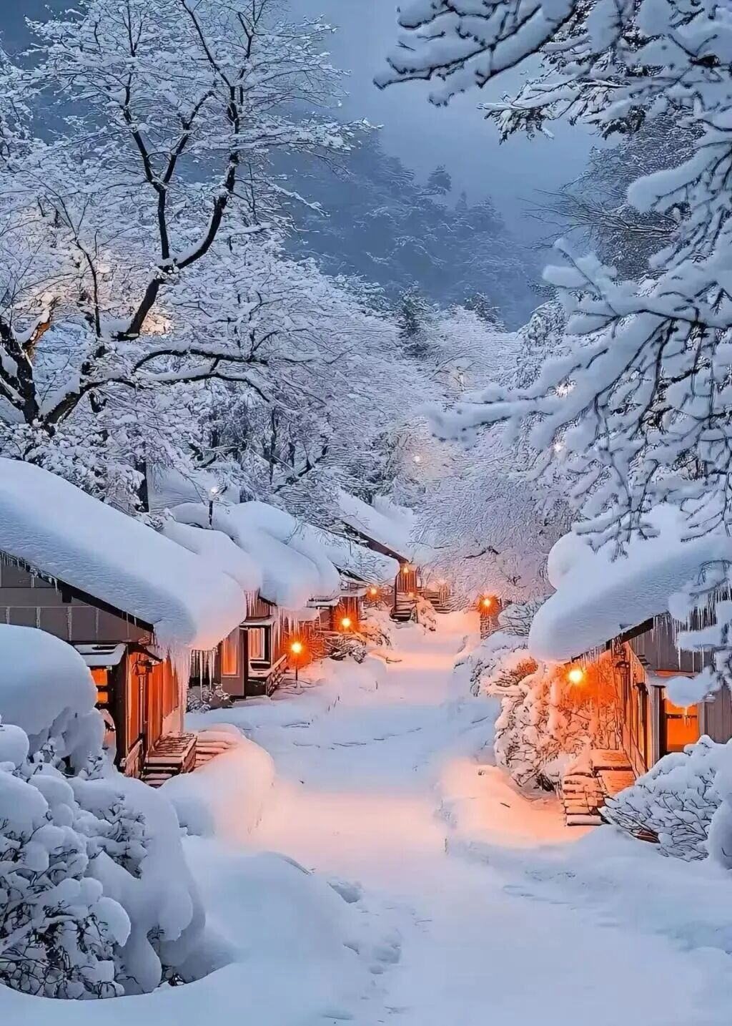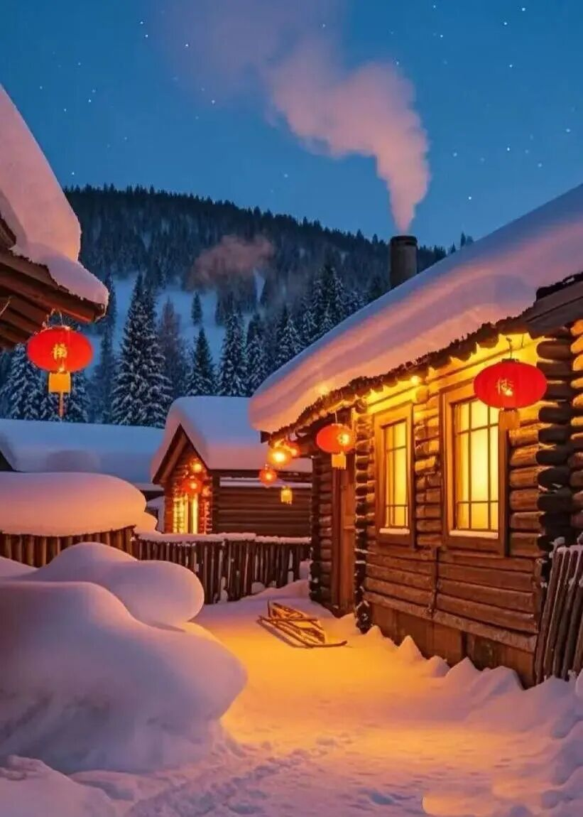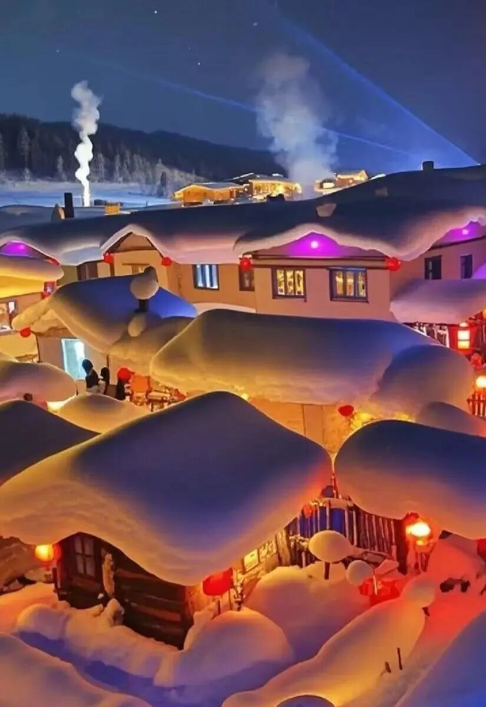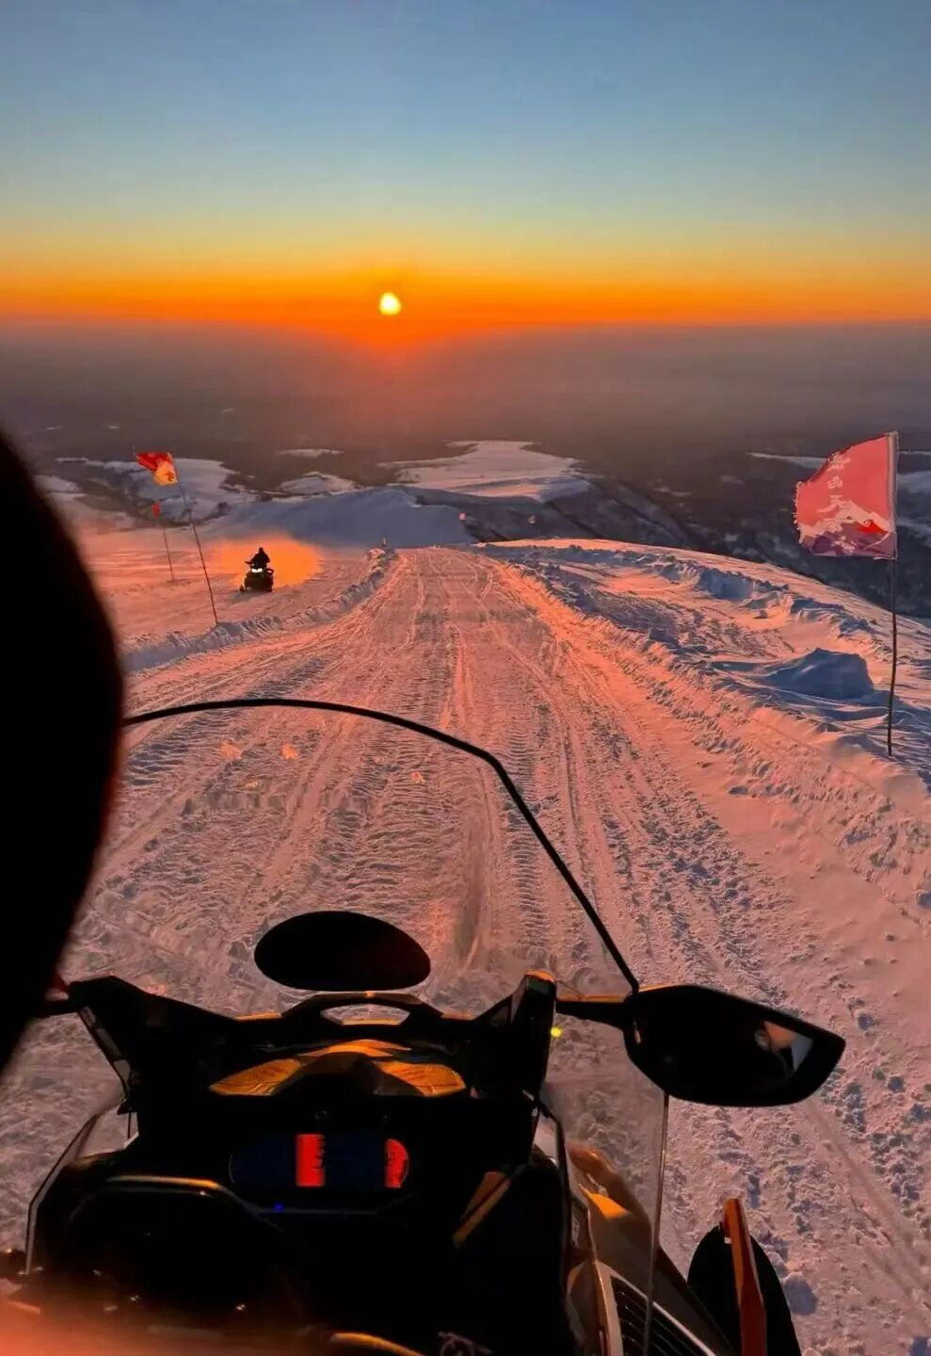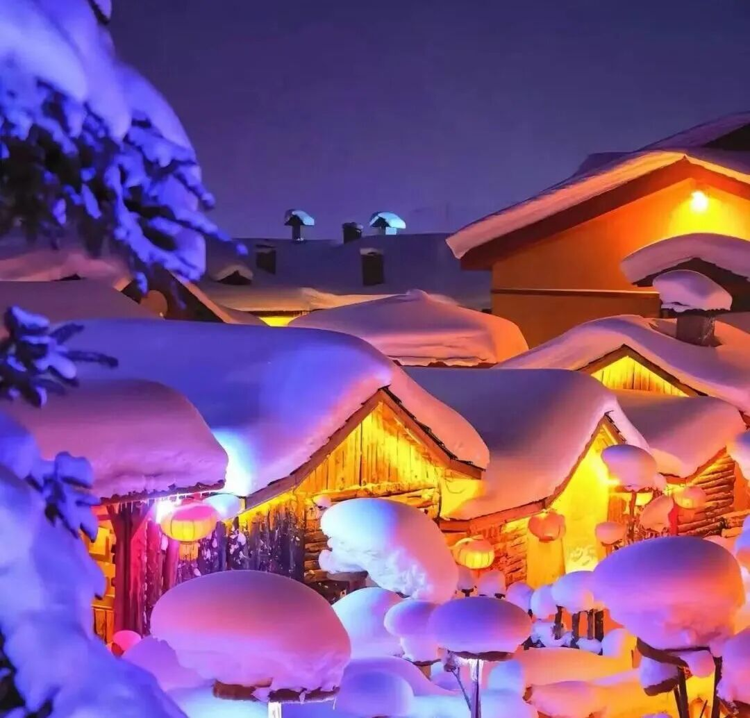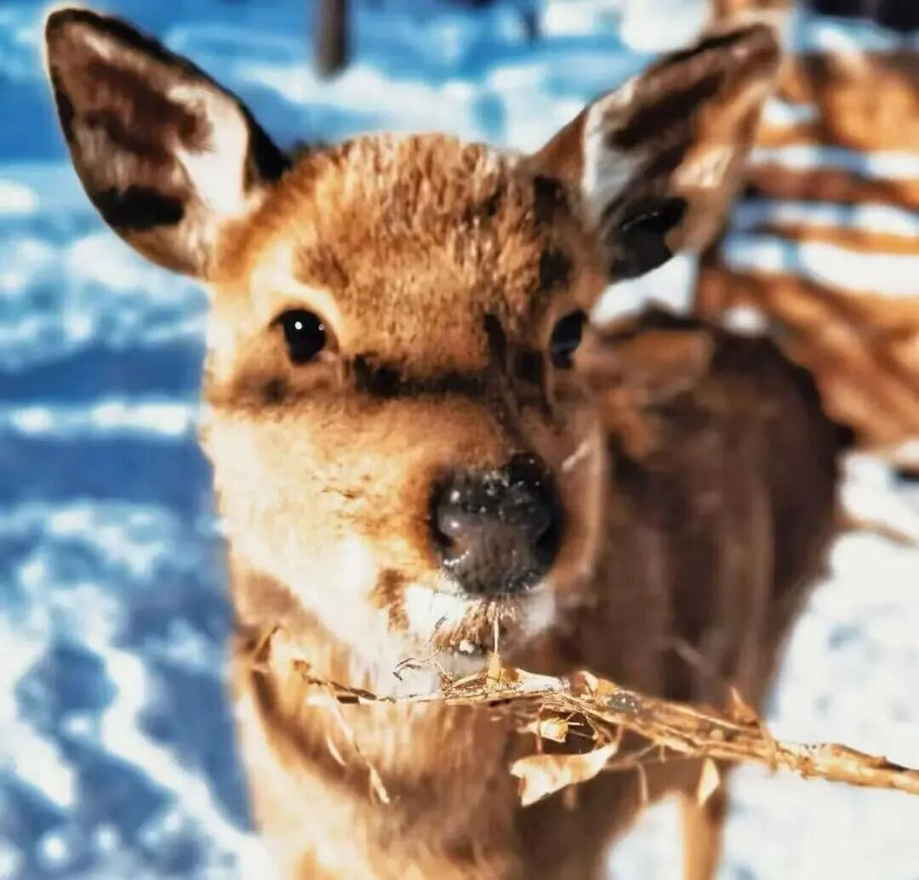

DAY5｜野性·史诗交响
上午: 【虎啸基因库】中国虎乡-东北虎林园
装甲车潜入雪原秘境，
参观东北地区最大的东北虎繁育、
山林散养基地，
与东北虎瞳孔对视；
学习东北虎身体结构和野外保护常识，
解码雪山之王生存算法。
“它的目光切开寒风，
教我们读懂野性才是最高级的文明”。
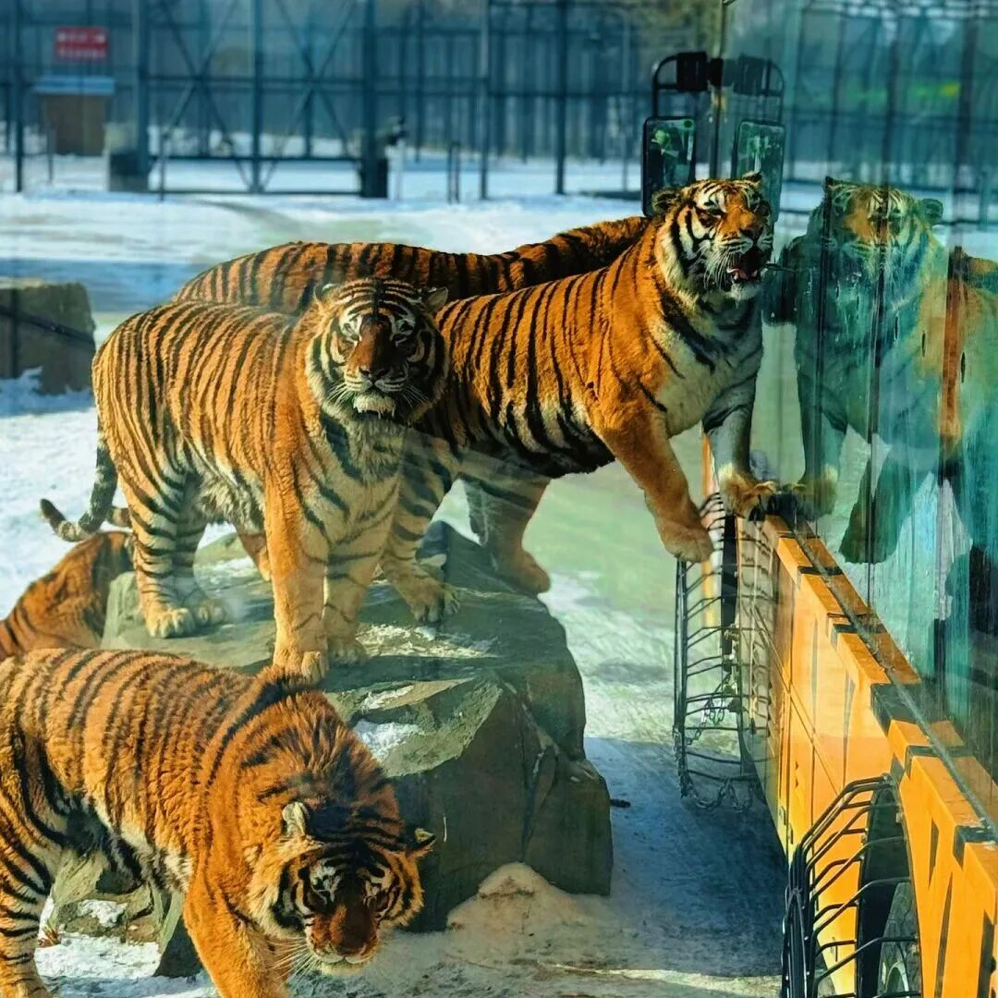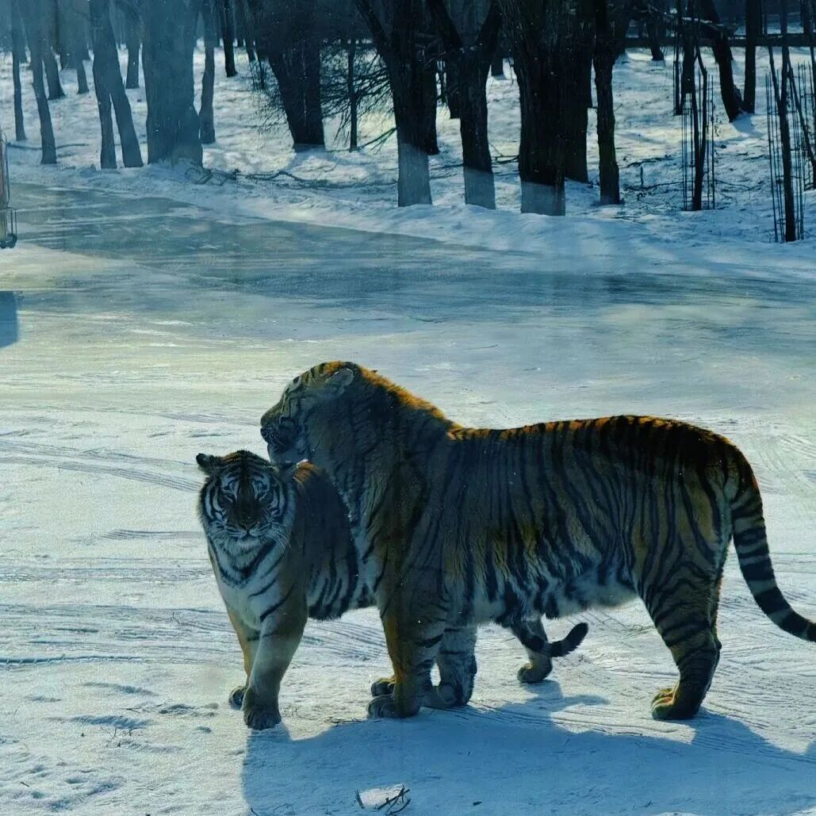

下午：【剿匪路·历史复活节】 威虎山影视城
威虎山巅雾凇作证，
地主大院揭秘八大怪，
抗联密道重写热血脚本。
“踩过英雄的脚印，
雪地会生长出永不冻结的信仰”-
了解“抗联历史”。
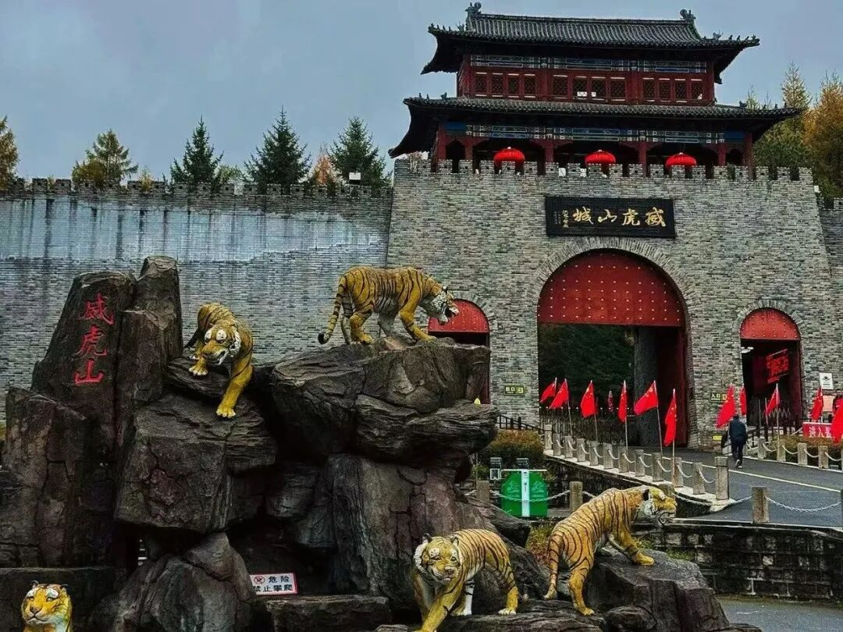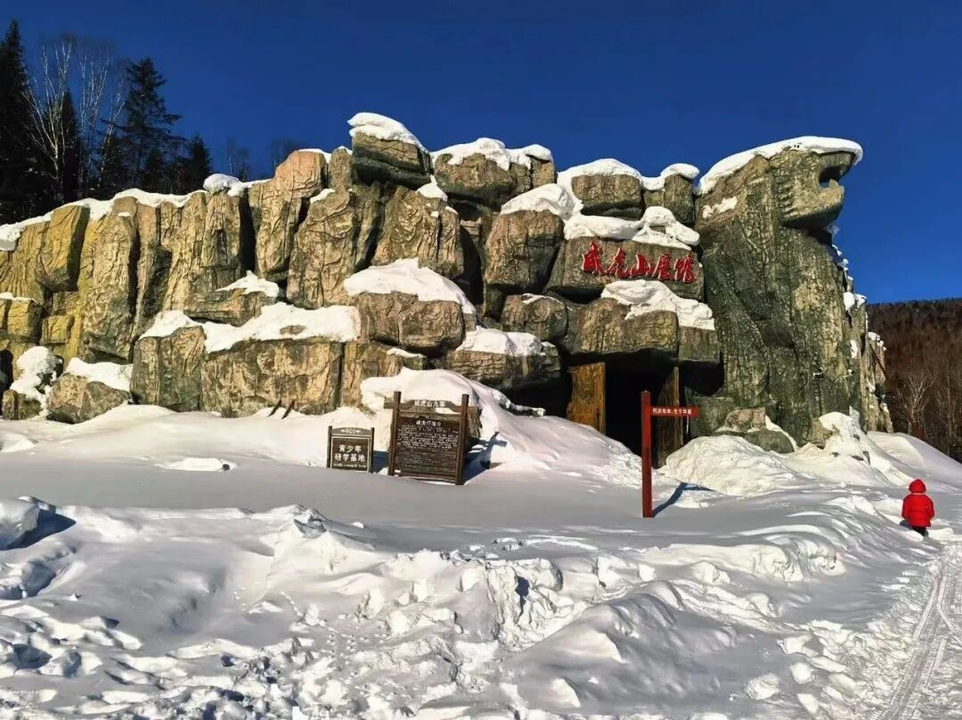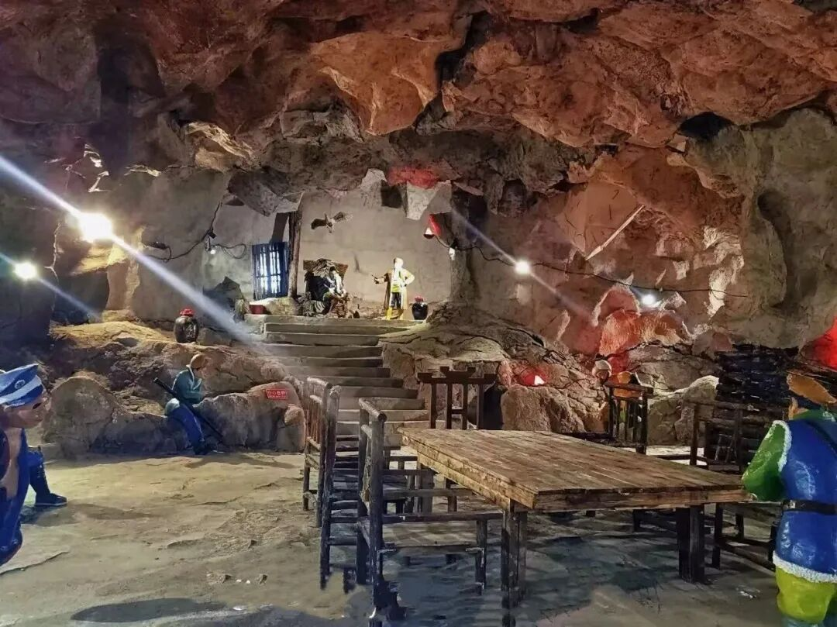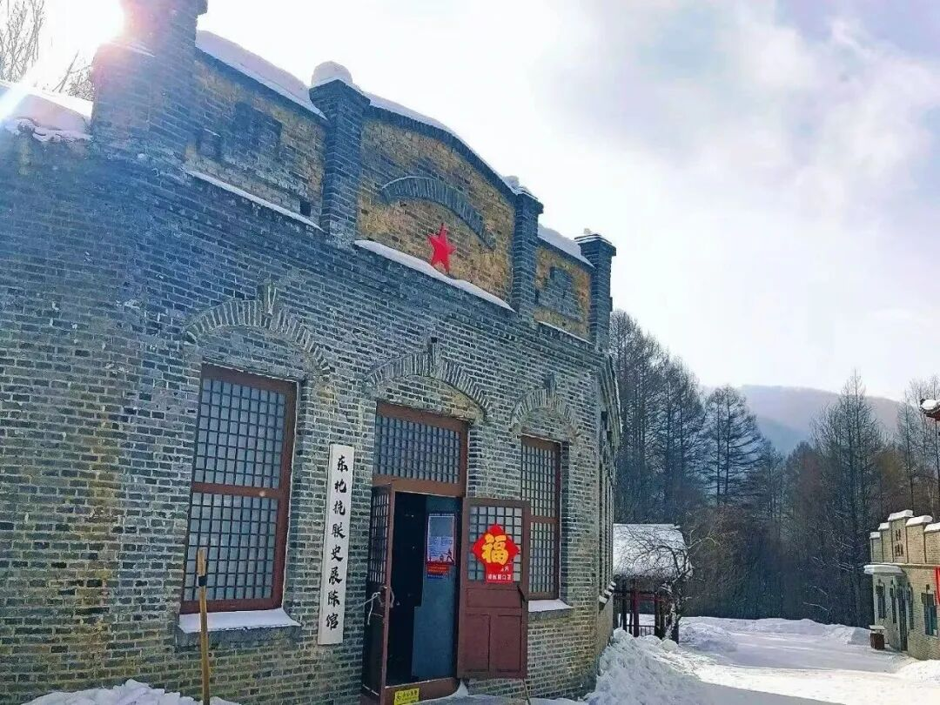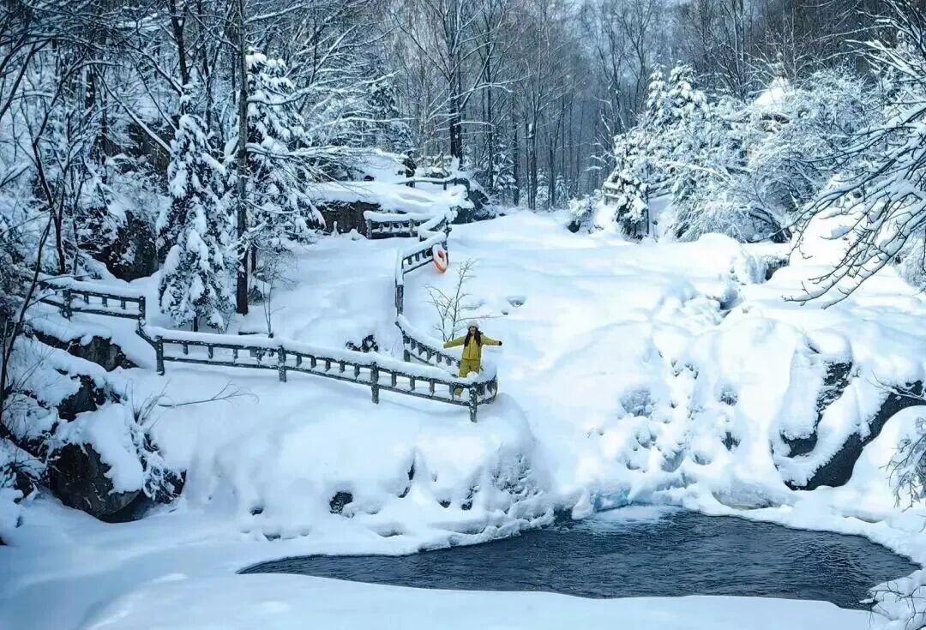

DAY6｜ 觉醒·时空折叠
上午：【工业圣殿巡礼】
哈工大航天馆触摸星辰残骸，
微大学课程预装未来科技芯片。
这里的长征五号不是模型，
是中国写给宇宙的情书。
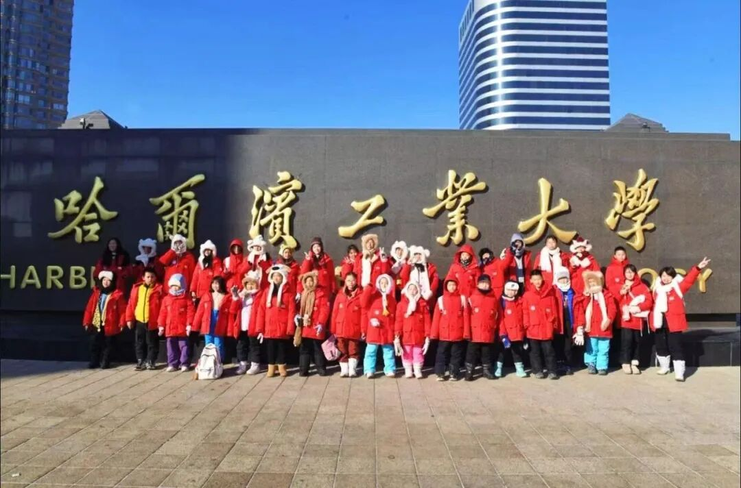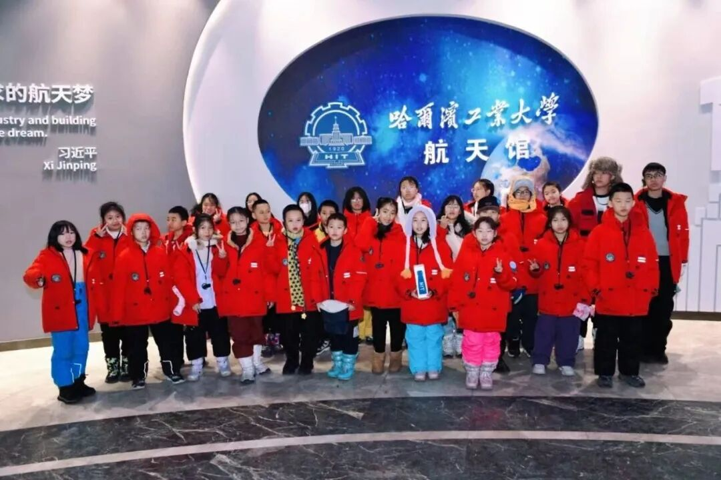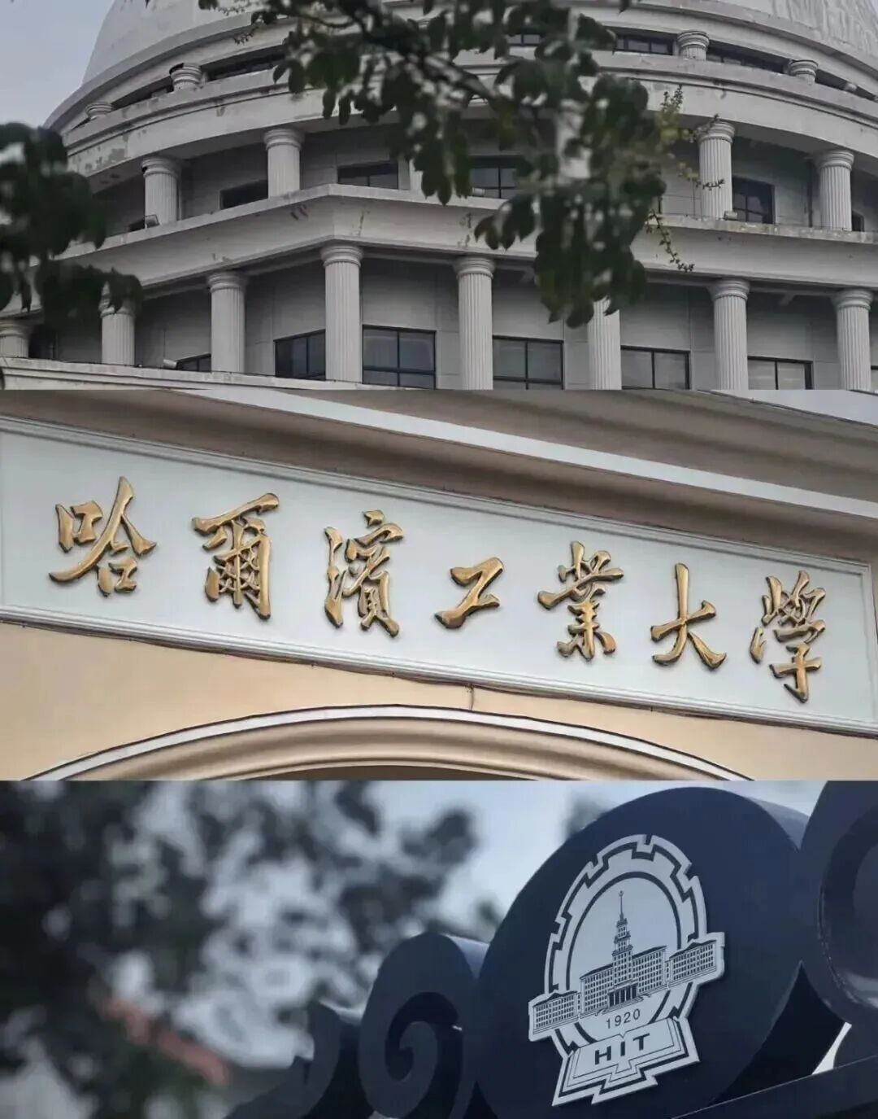

下午：【血色记忆解码】（以实际预约为准）
七三一陈列馆揭开恶魔密码，
历史以冰冷数据发出震耳警报。
“有些风雪永远不会融化，只为让光明更锋利”。
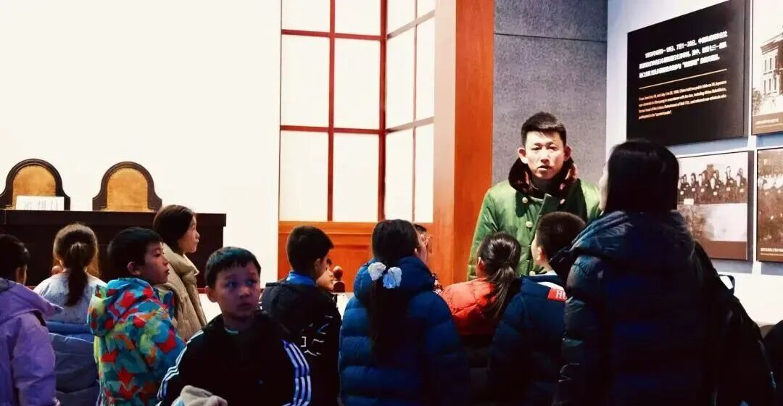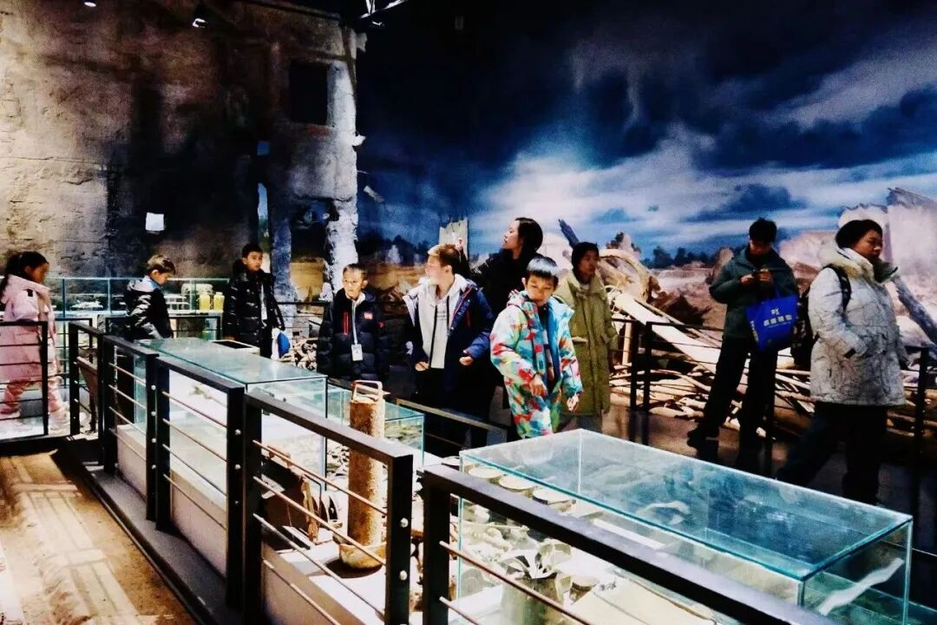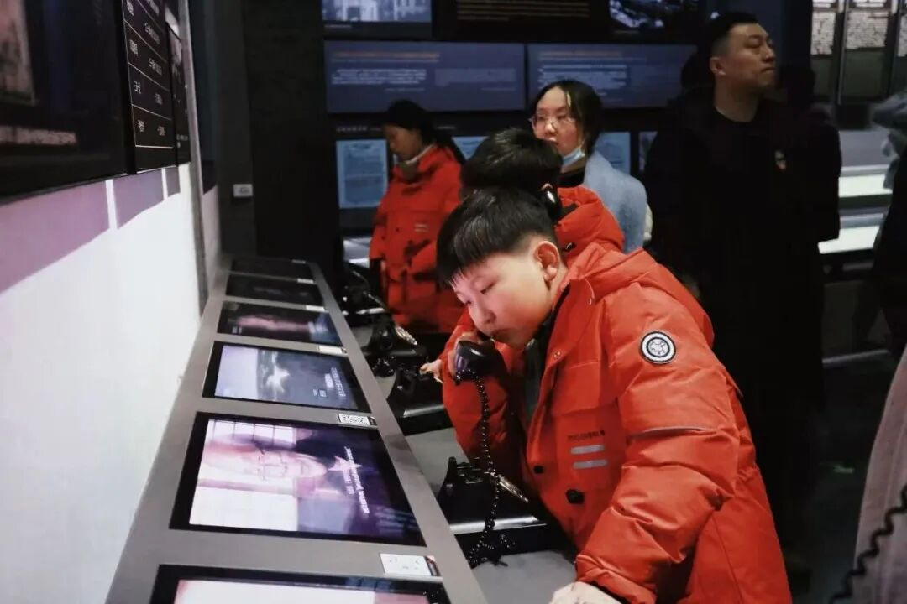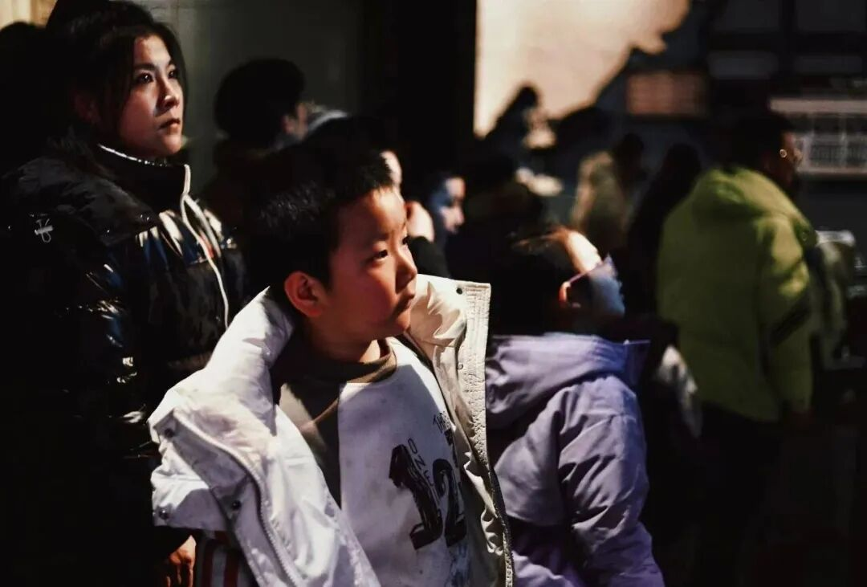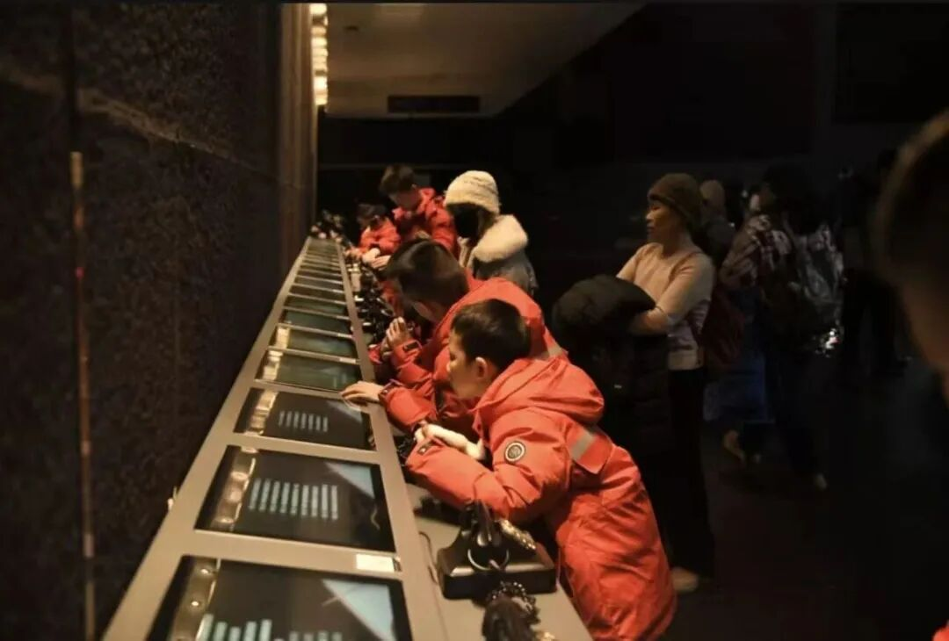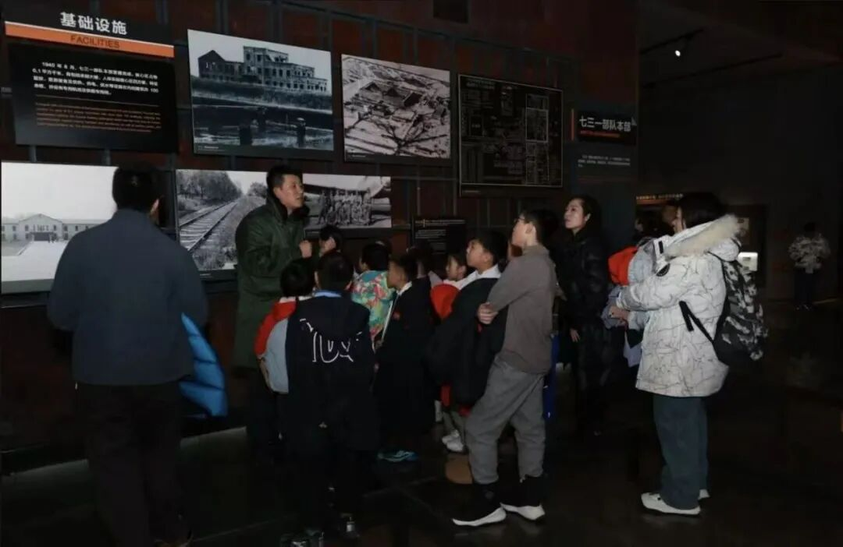

DAY7｜ 烙印·万象归城
上午：【建筑史诗长廊】
中华巴洛克雕花里藏匿商埠传奇，
老道外美食街碳烤百年人间烟火。
“西方拱券与中式砖雕在此拥吻，
建筑是凝固的文明辩证法”。
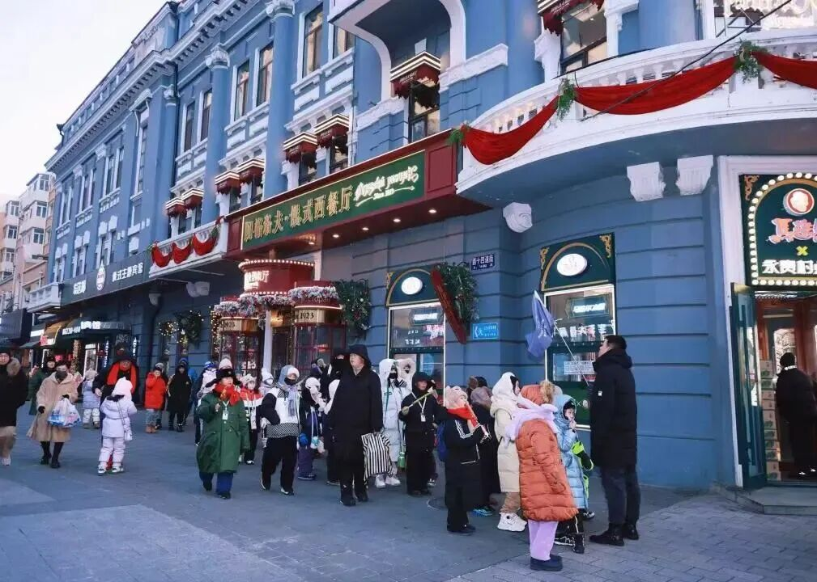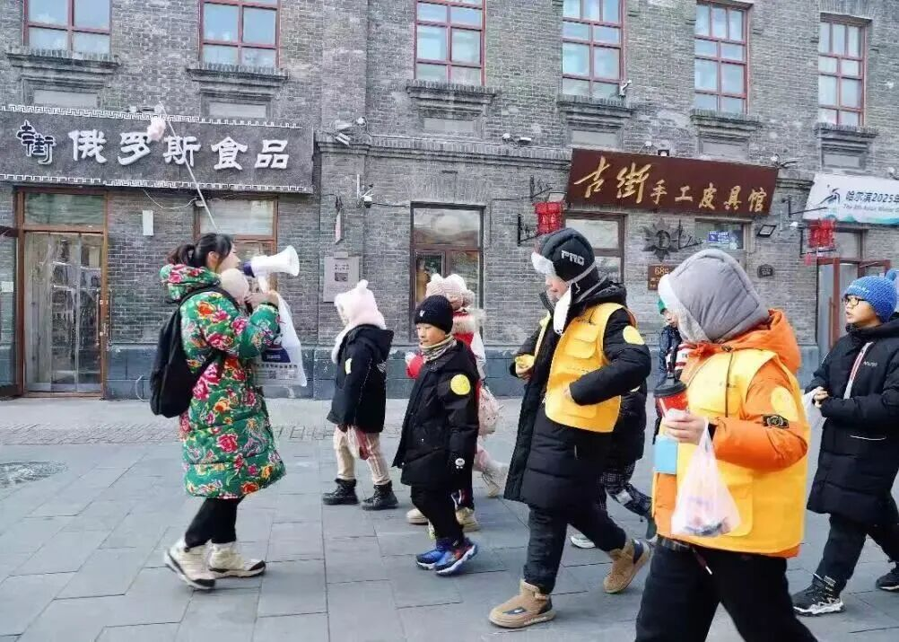

下午: 【冰上狂欢 冰原回响的童年封存】
在太阳岛松花江的冰面上，
塑一个专属雪人，掷一场开怀雪仗！
让欢笑，定格你的 2026冰雪记忆。
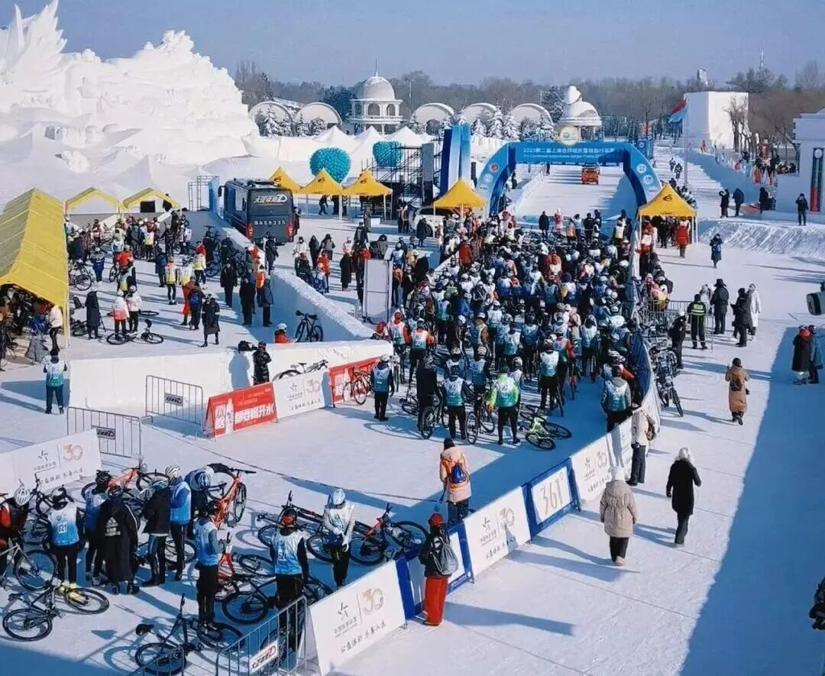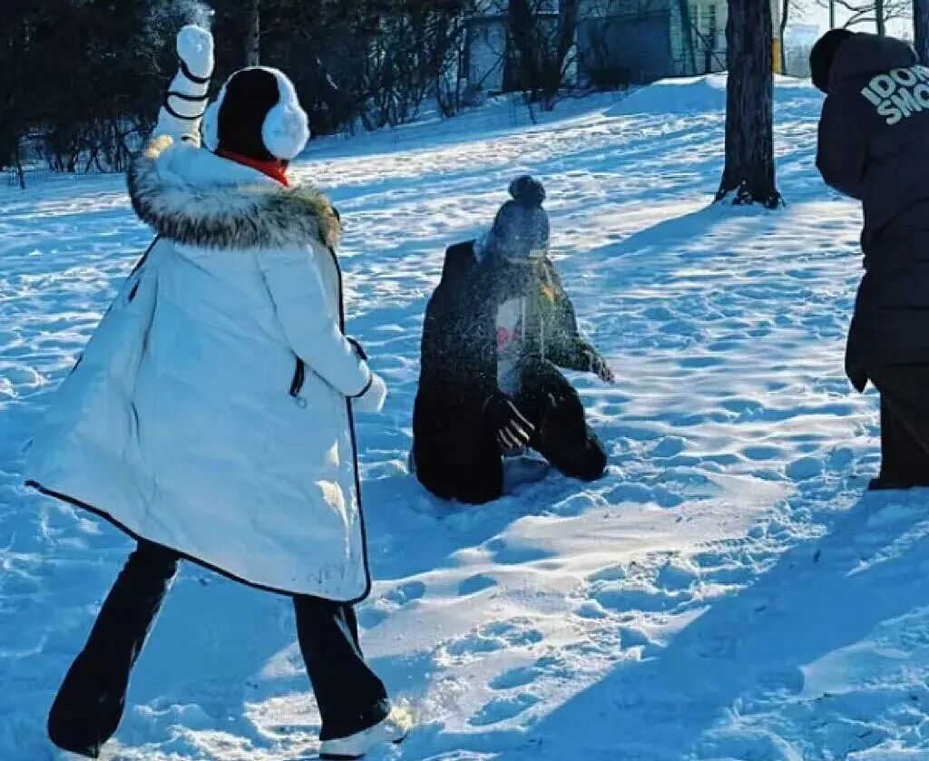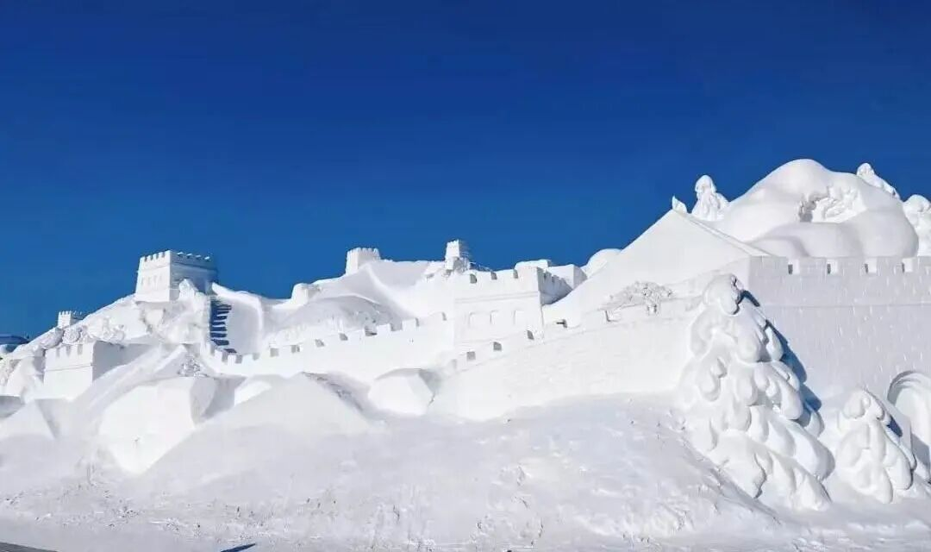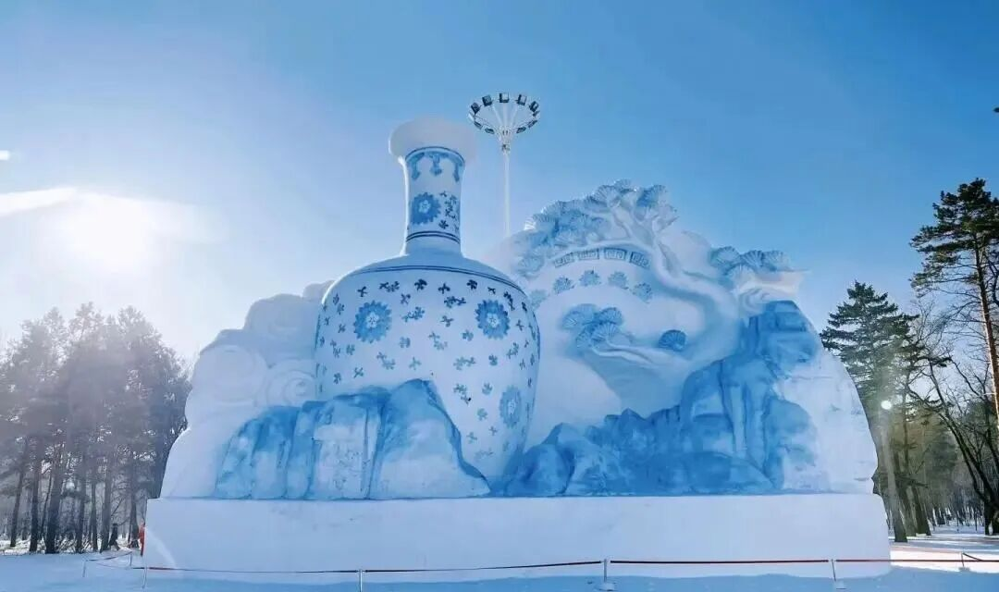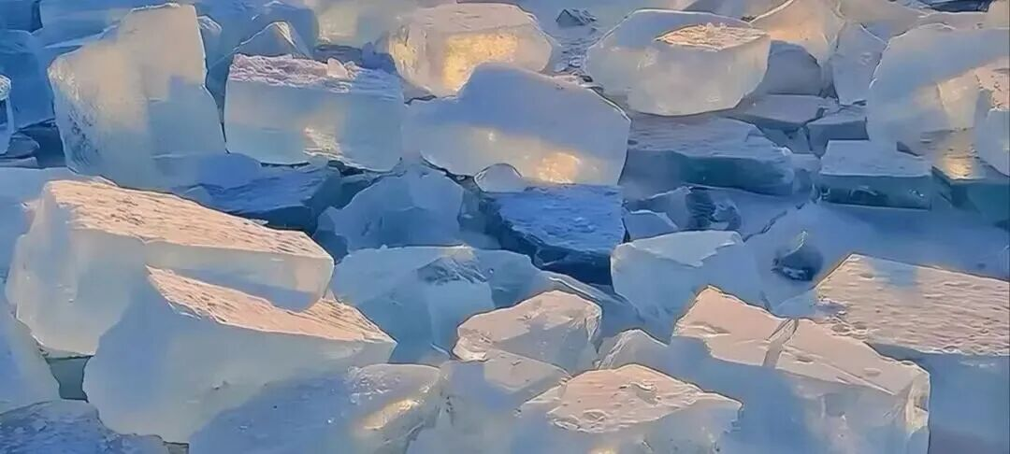

晚上：【冰雪元宇宙狂欢】
哈尔滨第27届冰雪大世界
蓝冰城堡折射极光，
超级滑梯以最快的速度撕裂夜幕。
“二十米高空俯瞰冰雕银河，我们都是追光的夸父”。
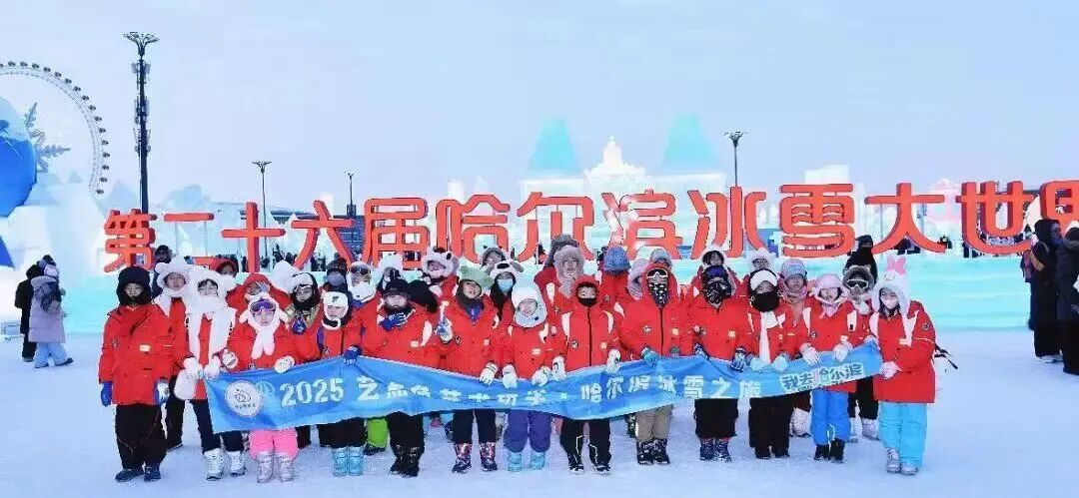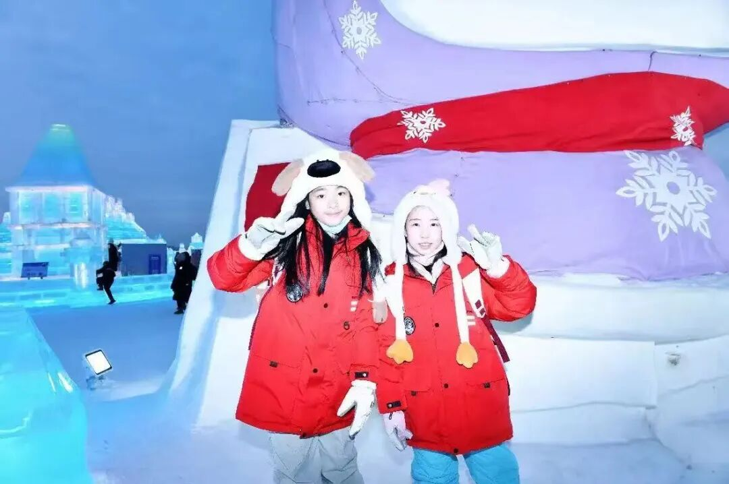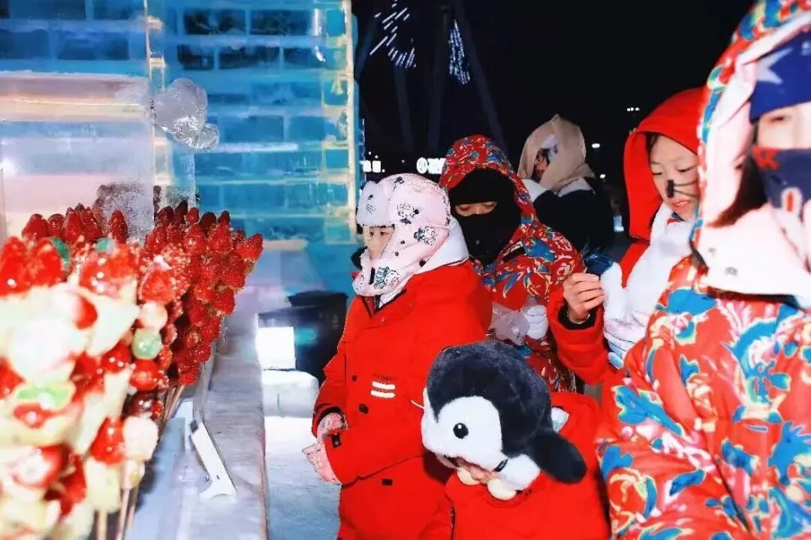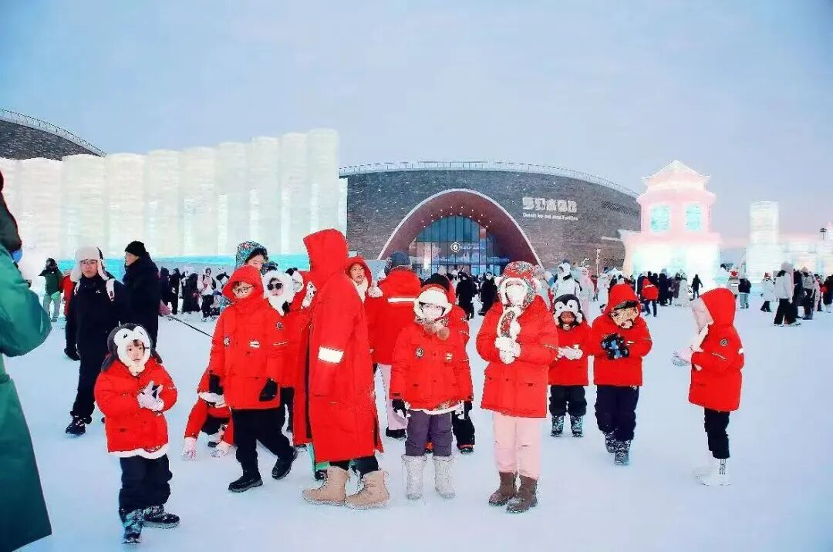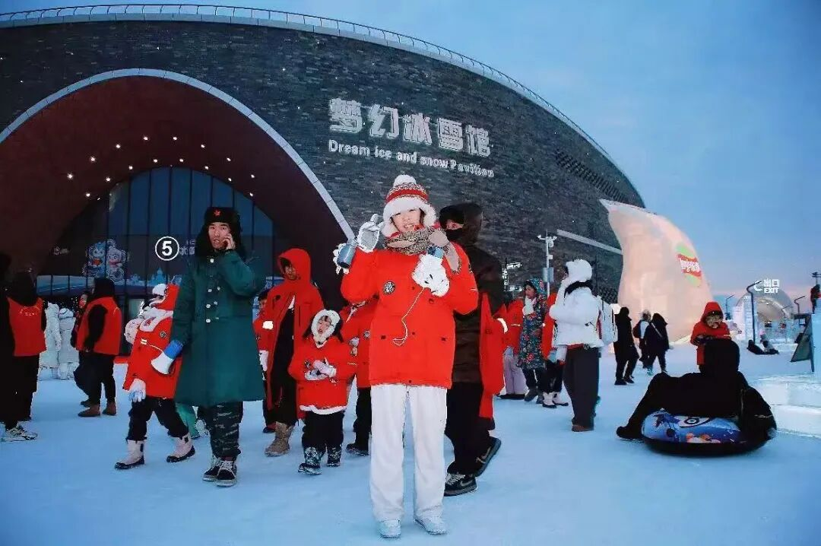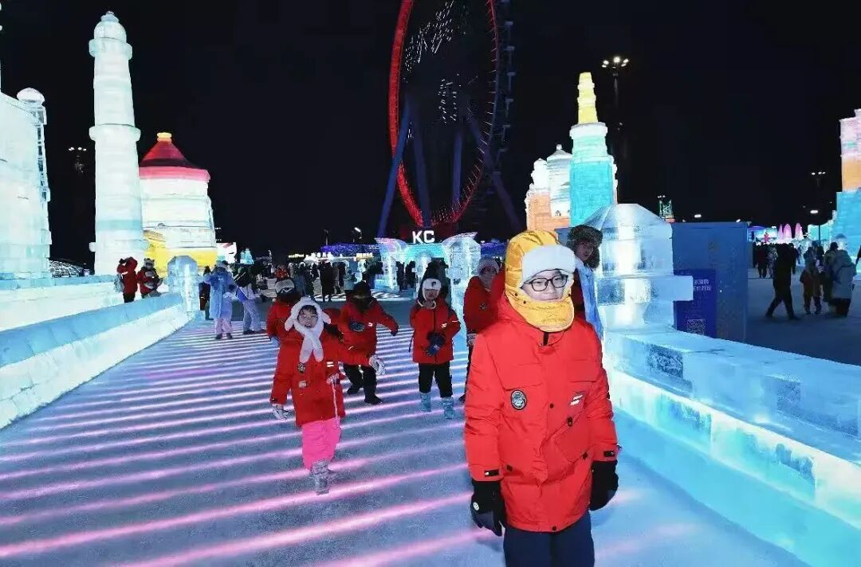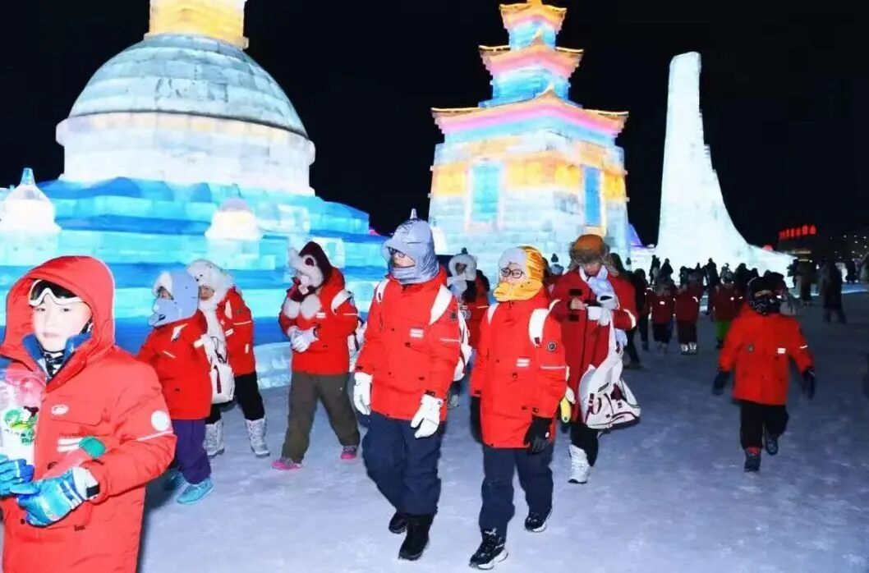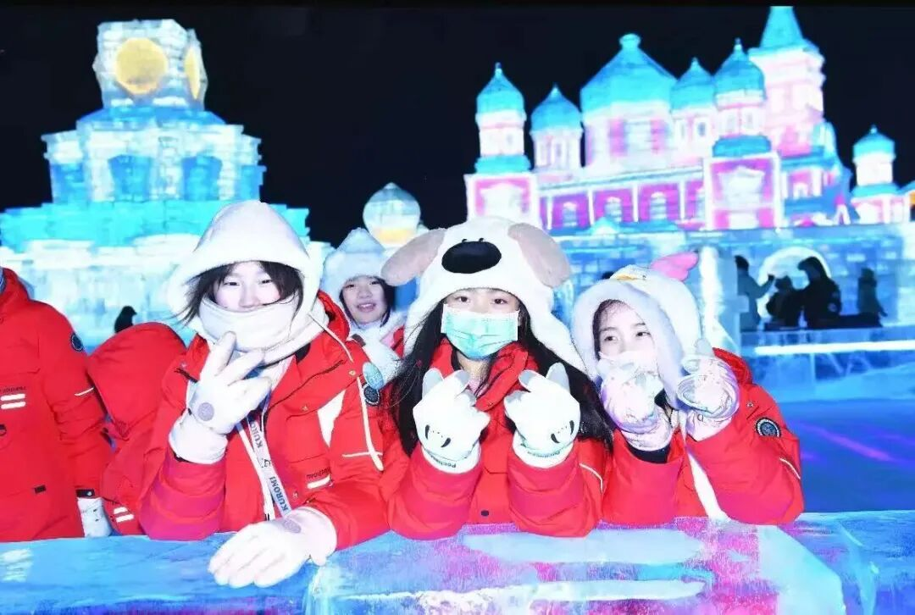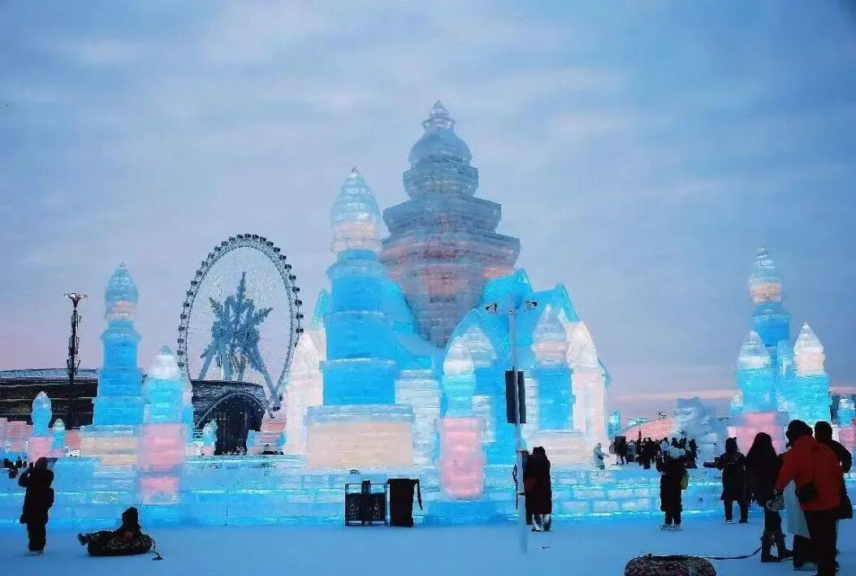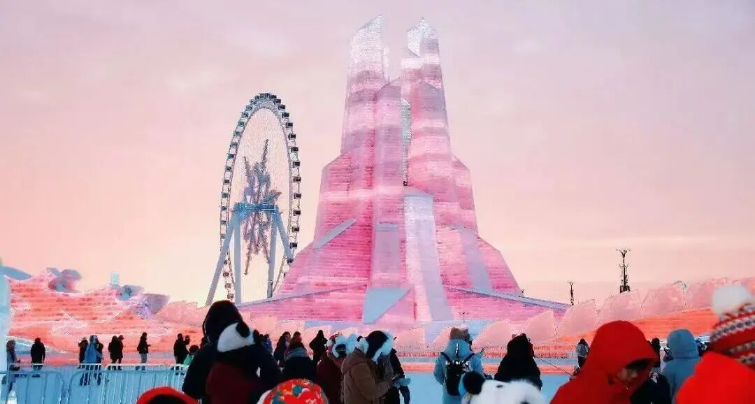

DAY8-9｜冰城结缘·满载而归
上午：惜别冰城
上午10：00搭乘Z398次列车，
怀揣冰城之旅的珍贵回忆与满满收获，
正式启程返程
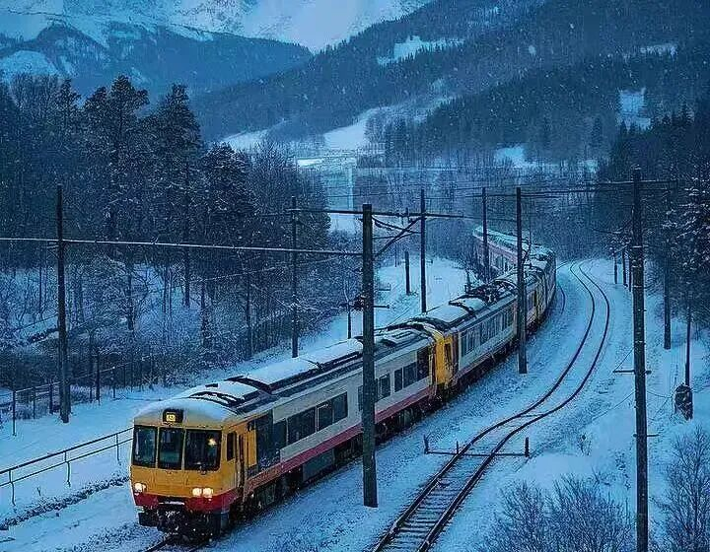

途中： 移动课堂·研学终章分享
开展研学收获与感悟终结分享会，伙伴们围坐交流本次冰城探索的所见所感，复盘建筑文化、冰雪体验中的认知成长，让旅途记忆与研学思考在分享中沉淀

次日：【归程到站】

三、活动安排

全方位保障
住宿：省级营地标准住宿以及东北大炕1晚
饮食：东北地道美食每日安排
交通：专业车辆接送，行程衔接紧凑
服务：配备安全员、医疗保障
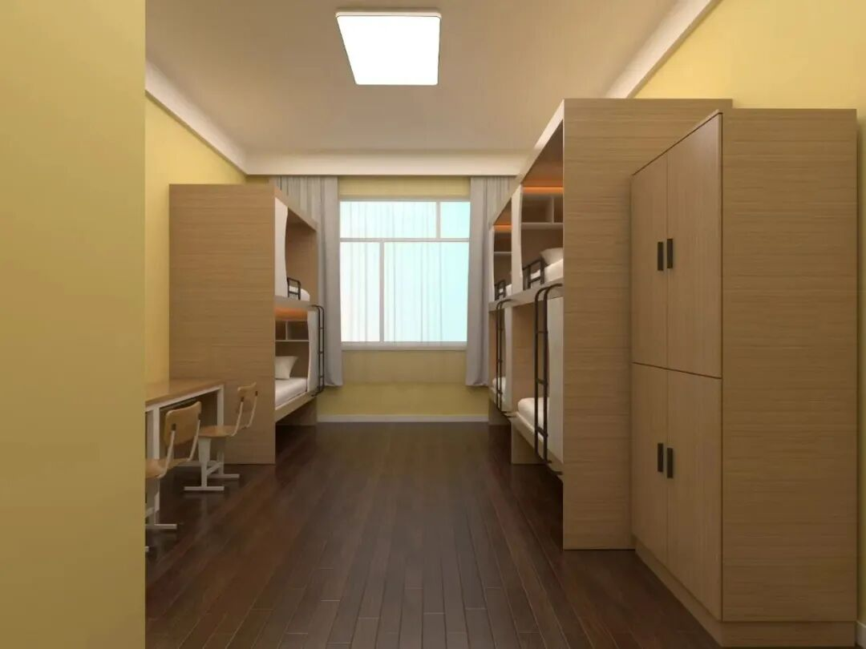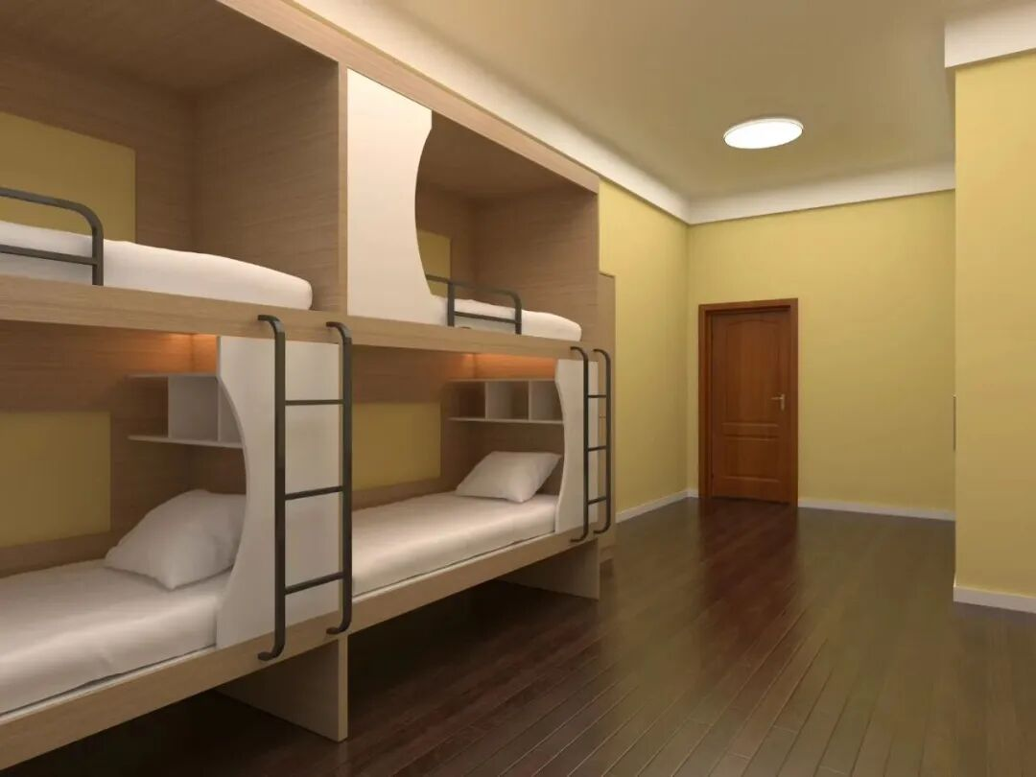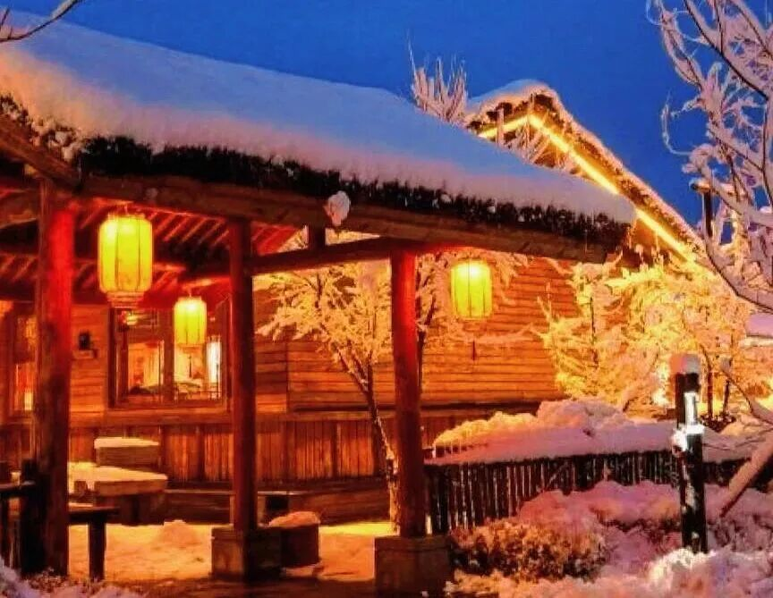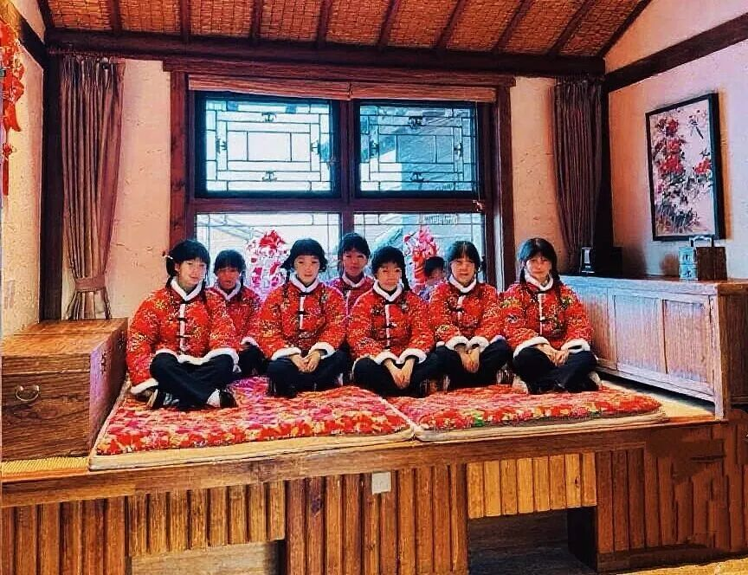

活动概述
活动时间
2026年1月31日-2月08日 第一期
2026年2月01日-2月09日 第二期
2026年2月02日-2月10日 第三期
2026年2月03日-2月11日 第四期
2026年2月04日-2月12日 第五期

营期时间
9天8晚

备注
可任选一期报名，每期限招200人

活动地点
中国黑龙江

活动对象
三年级以上中小学生

活动费用

指导单位
黑龙江省研学实践教育协会
广西中小学研学旅行学会承办机构分会
广西旅游学会研学旅游分会

营会须知
费用详情:
(1)费用包含
【住宿】省级营地标准住宿及东北大炕1晚
【用餐】7早16正，营养健康
【门票】行程中所涉及景区大门票
【交通】往返大交通、目的地交通
【车辆】正规旅游大巴 每人一座
【导师】研学1领队、应急保障、生活辅助、安全督导
【课程】课程设计、课程场地、课程实施
【保险】旅行社责任险+旅游意外险
【服装】一件羽绒外套
(2)费用不含
【消费】其他个人消费项
【丢损】丢失个人物品的费用、损毁破坏公物

入营物资:
(1) 身份证/户口本复印件；
(2)羽绒服、保暖内衣、绒卫衣、棉裤等换洗衣物、洗漱用品、水杯、双肩包、笔等物资；
(3) 自备晕车药等个人常用药品（饮食禁忌、过敏须知、用药说明需登记）；
(4) 严禁携带打火机、刀具等危险物品；
(5)不建议携带手机、首饰、笔记本电脑、昂贵衣物等贵重物品。

退款说明:
活动计划性强，前期人力物力投入巨大，报名并缴费后，视为正式报名。为保障家长孩子的权益，请仔细阅读以下退出机制：
退出方式一： 自行转让名额，扣除退票所产生的费用；
退出方式二：（不包含机票火车票）
1. 开营前 30 天(含当日)及以上，扣除退票所产生费用，可全额退。
2. 开营前20天(含当日)取消行程，扣除退票所产生费用，退款 70%;
3.开营前14天(含当日)取消行程，扣除退票所产生费用，退款 50%;
4.开营前7天(含当日)取消行程，不予退款。
5.以下情况不退还任何费用:因甲方营员不服从营会管理、打架斗殴或违反本协议 及乙方公布的全部营会规章制度及安全守则等，被要求强制退出者;因甲方营员自身原因提前离营一律不退。

行程变动：
1.合同不能完全履行的，乙方经向甲方作出说明， 甲方同意变更的，可以在合理范围内变更合同，因此增加的费用由甲方承担，减少的费用乙方退还甲方。
2.危及甲方人身、财产安全的，乙方应当采取相应的安全措施，因此支出的费用，由甲方与乙方分担。
3.如因乙方自身原因（包括但不限于航班延误、火车延误等交通工具问题）导致行程滞留，甲方有义务协助乙方安排必要安置措施，但因此产生的额外食宿费用由乙方全额承担。
4.注：以上部分图片来源于网络，如有侵权立即删除。

终章·冰雪家书

九昼夜风雪兼程，
我们以冰雕为碑，刻下虎啸山林的野性启蒙；
借圣索菲亚的穹顶，收纳星河璀璨的科技梦想；
让抗联烽火点燃血脉深处的中华魂。
这不是一场旅行，而是家族记忆的冷淬革命—
当孩子说出‘东北虎瞳孔有星空’，
当少年抚摸哈工大火箭的金属脉络，
尔滨早已不再是地理名词，
而是成长年鉴中最炽热的一枚火种。

广西乐学行知文化传媒有限公司

